软考大纲（软考考试大纲汇编，最新版）
第 1 章 系统分析师考试大纲
考试说明
1．考试目标
通过本考试的合格人员应熟悉应用领域的业务，能分析用户的需求和约束条件，写出信息系统需求规格说明书，制订项目开发计划，协调信息系统开发与运行所涉及的各类人员；能指导制订企业的战略数据规划、组织开发信息系统；能评估和选用适宜的开发方法和工具；能按照标准规范编写系统分析、设计文档；能对开发过程进行质量控制与进度控制；能具体指导项目开发；具有高级工程师的实际工作能力和业务水平。
2．考试要求
（1）掌握系统工程的基础知识；
（2）掌握开发信息系统所需的综合技术知识（硬件、软件、网络、数据库等）；
（3）熟悉企业或政府信息化建设，并掌握组织信息化战略规划的知识；
（4）熟练掌握信息系统开发过程和方法；
（5）熟悉信息系统开发标准；
（6）掌握信息安全的相关知识与技术；
（7）熟悉信息系统项目管理的知识与方法；
（8）掌握应用数学、经济与管理的相关基础知识，熟悉有关的法律法规；
（9）熟练阅读和正确理解相关领域的英文文献。
3．考试科目设置
（1）信息系统综合知识，考试时间为150分钟，笔试，选择题；
（2）系统分析设计案例，考试时间为90分钟，笔试，问答题；
（3）系统分析设计论文，考试时间为120分钟，笔试，论文题。

考试范围

题型举例
（一）选择题
- 一般来说变更控制流程的作用不包括（1）。
（1）A．列出要求变更的手续
B．记录要求变更的事项
C．描述管理层对变更的影响
D．确定要批准还是否决变更请求
- 某企业要投产一种新产品，生产方案有四个：A新建全自动生产线；B新建半自动生产线；C购置旧生产设备；D外包加工生产。未来该产品的销售前景估计为很好、一般和较差三种。不同情况下该产品的收益值如下：（单位：百万元）
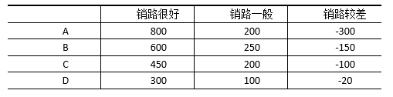
用后悔值（在同样的条件下，选错方案所产生的收益损失值）的方法决策应该选（2）方案。
（2）A．新建全自动生产线 B．新建半自动生产线
C．购置旧生产设备 D．外包加工生产
- （3）is one ofthe tools and techniques of Sequence Activities.
（3）A．Decomposition
B．Fishbone Diagram
C．Precedence Diagramming Method
D．Expert Judgment
（二）问答题
试题一
某信息系统集成公司最近承接了一项工程，其中包括了8个基本活动。这些活动的名称、完成每个活动所需的时间以及与其他活动之间的关系如下表所示：
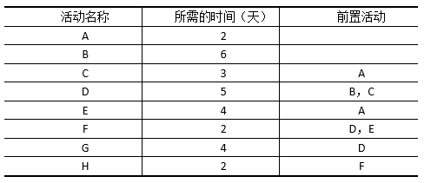
【问题1】
为了便于对该工程的进度进行分析，请画出进度计划箭线图。
【问题2】
请指出该工程计划图中所有的关键路径。
【问题3】
请计算活动E的最早开始时间、最早结束时间、最迟开始时间和最迟结束时间。
【问题4】
如果活动C的实际执行时间比原计划多用了1天，是否会影响整个工程的工期？为什么？

试题二
阅读下列说明，回答问题1至问题5，将解答填入答题纸的对应栏内。
【说明】
某涉密单位甲计划建设一套科研项目管理系统，因项目涉密，通过考察和比较，选择了具有涉密系统集成资质的单位乙来为其实施该项目。
甲方要求所有开发工作必须在现场完成，项目所有资料归甲方所有。双方签订了合同和保密协议，合同中规定项目应在当年的年底前完成。
乙公司派出项目经理小李带领项目组进驻甲方单位现场。小李首先与客户沟通了需求，确定了大致的需求要点，形成了一份需求文件。经过客户确认后，小李就安排项目组成员开始进行开发工作。为了更好地把握需求的实现，小李在每天工作结束后，都将工作进度和成果汇报给甲方的客户代表，由客户提出意见，并形成一份备忘录。客户对软件的修改意见不断提出，小李也仔细地将修改意见记录在每天的备忘录中，并在第二天与项目组讨论之后，安排开发人员尽量实现。随着软件的逐渐成型，小李发现此时客户提出的一些需求实际上跟某些已实现的需求是矛盾的，对于有些新的需求，实现难度也越来越大。此时软件的实际功能与最初确定的需求文件中确定的功能已经相差很远，眼看时间越来越接近年底，小李不知道该怎么办才好。
【问题1】
请问该项目是否可以不公开招标？为什么？
【问题2】
项目需求发生变更后，可能会导致项目的哪些方面同时发生变更？
【问题3】
请指出该项目在项目整体管理方面存在哪些问题？
【问题4】
针对案例中项目的现状，请指出在继续实施此项目时小李可采取哪些措施？
【问题5】
请简要说明实施整体变更控制的完整流程。

（三）论文题
试题一 论多项目的资源管理
企业常面临多项目管理的问题。项目越多，管理就越复杂。多项目的范围既包括相关联的多个项目，也包括相互没有关联的多个项目。多项目管理区别于单个项目管理，已成为一种新的管理模式，它需对所有涉及的项目进行评估、计划、组织、执行与控制。如何解决多项目管理中人力资源、项目资金、工具、设备及其他资源的冲突问题成为多项目管理的关键。
请以“多项目的资源管理”为题，分别从以下几个方面进行论述：
1.简要叙述你同时管理的多个信息系统工程项目，或你所在组织中同时实施的多个信息系统工程项目的基本情况（包括多项目之间的关系、项目的背景、目的、周期、交付产品等相关信息，以及你在其中担任的主要工作等）。
2.结合你参与过的项目，论述如何进行多项目的资源管理。
3.结合实际管理中遇到的问题，简要叙述多项目资源管理的效果以及经验或教训。

试题二 论信息系统项目的进度管理
项目进度管理是保证项目的所有工作都在指定的时间内完成的重要管理过程。管理项目进度是每一个项目管理过程中耗时耗力最多的一项工作，项目进度与项目成本、项目质量密不可分。
请以“信息系统项目的进度管理”为题，分别从以下三个方面进行论述：
1.概要叙述你参与管理过的信息系统项目（项目的背景、项目规模、发起单位、目的、项目内容、组织结构、项目周期、交付的产品等），并说明你在其中承担的工作。
2.结合信息系统项目管理实际情况并围绕以下要点论述你对信息系统项目进度管理的认识。
（1）项目进度管理过程包含的主要内容。
（2）项目进度管理的重要性，以及进度管理对成本管理和质量管理的影响。
3.请结合论文中所提到的项目，介绍在该项目中是如何进行进度管理的（请叙述具体做法），并总结你的心得体会。

第 2 章 系统分析师考试培训指南
考试说明
1．考试目标
通过本考试的合格人员应熟悉应用领域的业务，能分析用户的需求和约束条件，写出信息系统需求规格说明书，制订项目开发计划，协调信息系统开发与运行所涉及的各类人员；能指导制订企业的战略数据规划、组织开发信息系统；能评估和选用适宜的开发方法和工具；能按照标准规范编写系统分析、设计文档；能对开发过程进行质量控制与进度控制；能具体指导项目开发；具有高级工程师的实际工作能力和业务水平。
2．考试要求
（1）掌握系统工程的基础知识；
（2）掌握开发信息系统所需的综合技术知识（硬件、软件、网络、数据库等）；
（3）熟悉企业或政府信息化建设，并掌握组织信息化战略规划的知识；
（4）熟练掌握信息系统开发过程和方法；
（5）熟悉信息系统开发标准；
（6）掌握信息安全的相关知识与技术；
（7）熟悉信息系统项目管理的知识与方法；
（8）掌握应用数学、经济与管理的相关基础知识，熟悉有关的法律法规；
（9）熟练阅读和正确理解相关领域的英文文献。
3．考试科目设置
（1）信息系统综合知识，考试时间为150分钟，笔试，选择题；
（2）系统分析设计案例，考试时间为90分钟，笔试，问答题；
（3）系统分析设计论文，考试时间为120分钟，笔试，论文题。

考试内容
说明:
“I”、“II”和“III”表示掌握或熟悉的程度：
“I”是指对所列知识要理解其内容及含义（理解）。
“II” 指在有关问题中能直接使用（一般应用）。
“III”是指对所列知识要理解其确切含义及与其它知识的联系，能够进行叙述和解释，并能在实际问题的分析、综合、推理和判断等过程中运用（综合应用）。

题型举例

第 3 章 系统架构设计师考试大纲
考试说明
1.考试目标
考试合格人员应能够根据系统需求规格说明书，结合应用领域和技术发展的实际情况，考虑有关约束条件，设计正确、合理的软件架构，确保系统架构具有良好的特性；能够对项目睥系统架构进行描述、分析、设计与评估；能够按照相关标准编写相应的设计文档；能够与系统分析师、项目管理师相互协作、配合工作；具有高级工程师的实际工作能力和业务水平。
2.考试要求
（1）掌握计算机硬软件与网络的基础知识；
（2）熟悉信息系统开发过程；
（3）理解信息系统开发标准、常用信息技术标准；
（4）熟悉主流的中间件和应用服务器平台；
（5）掌握软件系统建模、系统架构设计基本技术；
（6）熟练掌握信息安全技术、安全策略、安全管理知识；
（7）了解信息化、信息技术有关法律、法规的基础知识；
（8）了解用户的行业特点，并根据行业特点架构合适的系统设计；
（9）掌握应用的数学基础知识；
（10）熟练阅读和正确理解相关领域的英文文献；
3.考试科目设计设置
（1）信息系统综合知识，考试时间为150分钟，笔试，选择题；
（2）系统架构设计案例分析，考试时间为90分钟，笔试，问答题；
（3）系统架构设计论文，考试时间为120分钟，笔试，论文题。

考试范围

题型举例
（一）选择题
1.在TCP/IP协议分层结构中，SNMP是在（1）协议之上的（2）请求/响应协议。在ISO/OSI/RM基础上的公共管理信息服务/公共管理信息协议CMIS/CMIP是一个完整的网络管理协议族，网络管理应用进程使用OSI参考模型的（3）。
（1）A.TCP B.UDP C.HTTP D.IP
（2）A.异步 B.同步 C.主从 D.面向连接
（3）A.网络层 B.传输层 C.表示层 D.应用层
2.软件产品线主要由（4）和产品集合两部分组成。
（4）A.构件库 B.核心资源 C.体系结构 D.开发组织

（二）问答题
阅读以下关于软件体系结构方面的叙述，回答问题1和问题2。
某集团公司要开发一个网络财务程序，使各地员工能在互联网络上进行财务处理和报销。在设计该财务程序的体系结构时，项目组产生了分歧：
（1）张工程师认为应该采用客户机/服务器（C/S）结构。各分公司财务部要安装一个软件客户端，通过这个客户端连接到总公司财务部主机。如果员工在外地出差，需要报销帐务的，也需要安装这个客户端才能进行。
（2）李工程师认为应该采用浏览器/服务器（BS）结构，各分公司及出差员工直接通过Windows操作系统自带的IE浏览器就可以连接到总公司的财务部主机。
经过项目组的激烈讨论，最终选用了C/S和B/S混合结构。
【问题1】
请用200字以内的文字简要讨论C/S结构与B/S结构的区别及各自的优点和缺点。
【问题2】
请用200字以内的文字说明如何设计C/S和B/S混合结构，这样设计有什么好处？

（三）论文题
论系统设计中对用户需求的把握
对于系统工程师来说，在把某项工作系统化的时候，正确地理解该项工作的内容并设计出有效的系统，是一件最困难的事情。
为了把用户的需求正确无误地反映到系统的规格说明中去，常规的作法是把系统的规格说明书和输出的报表交给用户征求意见。在某些情况下，还要做出系统的原型，请用户试用。
请围绕“系统设计中对用户需求的把握”论题，依次对以下三个问题进行论述。
1.叙述你参与的开发工程的概要，以及你所担任的工作。
2.就你所下过功夫的地方叙述，为了把用户需求反映到系统规格说明书中，采用过什么手段与用户进行通信？
3.对于你所采用的手段，各举出一点你认为有效果的方面和无效果的方面，简要叙述你对这方面的评价。

第 4 章 网络规划设计师考试大纲
考试说明
1．考试目标
通过本考试的合格人员应具备以下能力：
（1）熟悉所涉及的应用领域的业务。
（2）能够进行计算机网络领域的需求分析、规划设计、部署实施、评测、运行维护等工作。
·在需求分析阶段，能分析用户的需求和约束条件，写出网络系统需求规格说明书。
·在规划设计阶段，能根据系统需求规格说明书，完成逻辑结构设计、物理结构设计，选用适宜的网络设备，按照标准规范编写系统设计文档及项目开发计划。
·在部署实施阶段，能按照系统设计文档和项目开发计划组织项目施工，对项目实施过程进行质量控制、进度控制、成本管理，能具体指导项目实施。
·在评测运维阶段，能根据相关标准和规范对网络进行评估测试，能制定运行维护、故障分析与处理机制，确保网络提供正常服务。
（3）能指导制订用户的数据和网络战略规划，能指导网络工程师进行系统建设实施。
（4）具有高级工程师的实际工作能力和业务水平。
2．考试要求
（1）系统掌握数据通信基本原理；
（2）系统掌握计算机网络的原理；
（3）系统掌握计算机系统的基本原理；
（4）系统掌握局域网、广域网、Internet的技术；
（5）系统掌握TCP/IP体系结构及协议；
（6）掌握网络计算环境与网络应用；
（7）熟练掌握各类网络产品及其应用规范；
（8）掌握网络安全和信息安全技术、安全产品及其应用规范；
（9）熟练应用项目管理的方法和工具实施网络工程项目；
（10）具备大中型网络设计、部署和管理的实践经验和能力；
（11）具有大中型网络测试及评估的实践经验和能力；
（12）熟悉有关的法律法规与标准；
（13）具有应用数学、经济与管理科学的相关基础知识
（14）熟练阅读和正确理解相关领域的英文文献。
3．本考试设置的科目
（1）网络规划与设计综合知识，考试时间为150分钟，笔试，选择题；
（2）网络规划与设计案例分析，考试时间为90分钟，笔试，问答题；
（3）网络规划与设计论文，考试时间为120分钟，笔试，论文题。

考试范围

第 5 章 信息系统项目管理师考试大纲
考试说明
一、考试说明
1.考试目标
通过本考试的合格人员具备管理信息系统项目特别是管理大型项目和多个项目的能力，具备实施企业级项目管理的能力。
能够熟练运用信息系统项目管理知识体系、相关技术、技能和方法，对信息系统项目的实施进行有效的管理，确保项目在一定的约束限制下能够达到预期项目目标；能对制订的项目管理计划、项目实施的绩效、风险和成果进行有效地分析和评估；能够有效指导系统集成项目管理工程师的工作。
能够综合运用项目集管理（大型项目管理）、项目组合管理、组织战略实施的项管知识和技能，管理复杂项目、大型项目和多项目；能够根据组织战略制定和建立组织级项目管理体系和项目集管理的相关标准；能够管理或领导项目管理办公室，能够为项目提供人员调配、综合采购、流程规范、战略引领、综合测试和过程改进等方面的制度、机制或环境。
具备高级工程师的实际工作能力和业务水平。
2．考试要求
（1）熟悉信息化知识、信息化技术和信息系统，了解我国信息化建设的有关政策发展规划；
（2）掌握信息系统项目管理的知识体系、过程、方法技术和工具；
（3）掌握由项目、项目集、项目组合、项目管理办公室等组成的组织级项目管理体系；
（4）掌握信息系统项目集管理的知识、方法、工具和流程；
（5）掌握信息系统项目组合管理的知识、方法、工具和流程；
（6）熟悉组织流程与项目管理流程改进、项目治理等方面的基本内容；
（7）掌握项目管理、项目集管理和项目组合管理等与组织战略的关系，能够充分利用组织战略来指导项目的实施；
（8）熟悉或掌握计算机系统、软件、网络、数据管理和信息系统集成知识、方法或技能；
（9）熟悉信息安全相关知识与信息安全管理体系；
（10）了解信息系统综合测试、综合监控等方面的相关知识、方法和流程；
（11）了解信息系统工程监理、信息系统运行维护、信息系统服务管理等方面的相关知识；
（12）熟悉管理科学相关基本知识，掌握线性规划、决策论应用等相关方法；
（13）熟悉信息通信领域有关的法律法规、标准和规范；
（14）熟悉项目管理师职业道德要求；
（15）熟练阅读和正确理解相关领域的英文资料。
3.本考试设置的科目
（1）信息系统项目管理综合知识，考试时间为150分钟，笔试，选择题；
（2）信息系统项目管理案例分析，考试时间为90分钟，笔试，问答题；
（3）信息系统项目管理论文，考试时间为120分钟，笔试，作文。

考试范围

题型举例
（一）选择题
1.项目管理计划由 （1） 来制定。
（1）A.高级管理层 B.职能经理 C.项目经理 D.项目组
2.在UML中，对象行为是通过交互来实现的，是对象间为完成某一目的而进行的一系列消息交换。消息序列可用两种图来表示，强调消息时间次序的图称之为 （2） ，该图的特点是 （3） 。
（2）A.活动图(activity diagram) B.状态图(statechart diagram)
C.序列图(sequence diagram) D.协作图(collaboration diagram)
（3）A.有生命线及控制焦点，重点在消息的时间顺序上
B.有路径与顺序号，为了一个消息的时间顺序给消息加数字前缀
C.是对系统、子系统或类的行为建模
D.本质上是一个流程图，显示从活动到活动的信息流

（二）问答题
阅读以下关于项目团队建设的论述，回答问题1、问题2和问题3。
马先生是XYZ信息系统集成公司的项目经理，负责一电子政务项目的管理。刘先生是甲方负责该项目的项目经理。一次，马先生邀请刘先生出去吃饭，同行的还有双方的部分团队成员。几杯酒过后，马先生团队有两名成员由项目的技术架构开始争论，进而抱怨项目的激励政策，最后开始攻击XYZ公司，指出其人力资源管理方面的诸多问题。马先生感到非常没面子，认为在外人面前贬低团队和公司是一种非常恶劣的行为。事后，这两名队员打电话给刘先生，声称他们负责的模块含有“逻辑炸弹”代码。这件事给马先生负责的项目造成了很大的被动。
【问题1】
请用200字以内的文字说明这件事为什么会发生？团队建设出了哪些问题？
【问题2】
如何解决这件事情？
【问题3】
如果马先生同时负责多个同样的电子政务项目，这些项目只是甲方不同，他应该怎么组织多个电子政务项目的团队建设？

（三）论文题
论软件开发成本估算
软件开发成本估算一直是信息系统项目成本管理中重要任务之一。软件开发成本主要是指软件开发过程中所花费的工作量及相应的代价。软件开发成本估算应该以整个信息系统项目生命周期中软件开发所花费的人工代价作为依据。
请围绕“软件开发成本估算”论题，依次从以下三个方面进行论述。
1、概要叙述你参与分析和开发的应用项目以及你所担任的主要工作。
2、论述在估算软件开发成本时可以采用的方法和模型，并进一步分析这些估算方法和模型的优缺点。
3、详细论述在你参与分析和开发的应用项目中具体采用的估算软件开发成本的技术，方法，模型，工具及其实际效果。

第 6 章 系统集成项目管理工程师考试大纲
考试说明
1.考试目标
通过本考试的合格人员能够掌握系统集成项目管理的知识体系；具备管理系统集成项目的能力；能根据需求组织制定可行的项目管理计划；能够阻止项目实施，对项目进行监控并能根据实际情况及时做出调整，系统地监督项目实施过程的绩效，保证项目在一定的约束条件下达到既定的项目目标；能分析和评估项目管理计划和成果；能对项目进行风险管理，制定并适时执行风险应对措施；能协调系统集成项目所涉及的相关单位和人员；具有工程师的实际工作能力和业务水平。
2.考试要求
（1）掌握计算机软件、网络和信息系统集成知识；
（2）掌握系统集成项目管理知识、方法和工具；
（3）熟悉信息化知识；
（4）熟悉系统集成有关的法律法规、标准、规范；
（5）熟悉系统集成项目管理工程师职业道德要求；
（6）了解信息安全知识与安全管理体系；
（7）了解信息系统工程监理知识；
（8）了解信息系统服务的管理、软件过程改进等相关体系；
（9）熟练阅读和正确理解相关领域的英文资料。
3.考试科目设置
（1）系统集成项目管理基础知识，考试时间为150分钟，笔试，选择题；
（2）系统集成项目管理应用技术（案例分析），考试时间为150分钟，笔试，问答题。

考试范围

题型举例
（一）选择题
一般来说变更控制流程的作用不包括 （1） 。
（1）A.列出要求变更的手续
B.记录要求变更的事项
C.描述管理层对变更的影响
D.确定要批准还是否决变更请求

（二）问答题
某信息系统集成公司最近承接了一项工程，其中包括了8个基本活动。这些活动的名词、完成每个活动所需的时间以及其他活动之间的关系如下表所示：
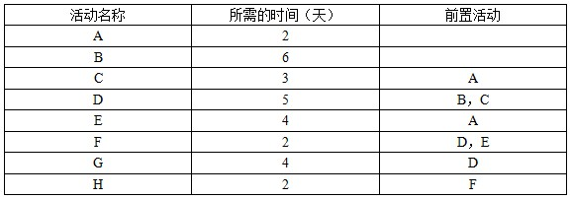
【问题1】
为了便于对该工程的进度分析，请画出进度进化箭线图。
【问题2】
请写出该工程计划图中所有的关键路径。
【问题3】
请写出活动E的最早开始时间、最早结束时间、最迟开始时间和最迟结束时间。
【问题4】
如果活动C的实际执行时间比原计划多用了1天，是否会影响这整个工程的工期？为什么？

第 7 章 网络工程师考试大纲
考试说明
1.考试目标
通过本考试的合格人员能根据应用部门的要求进行网络系统的规划、设计和网络设备的软硬件安装调试工作，能进行网络系统的运行、维护和管理，能高效、可靠、安全地管理网络资源，作为网络专业人员对系统开发进行技术支持和指导，具有工程师的实际工作能力和业务水平，能指导网络管理员从事网络系统的构建和管理工作。
2．考试要求
（1）熟悉计算机系统的基础知识；
（2）熟悉网络操作系统的基础知识；
（3）理解计算机应用系统的设计和开发方法；
（4）熟悉数据通信的基础知识；
（5）熟悉系统安全和数据安全的基础知识；
（6）掌握网络安全的基本技术和主要的安全协议；
（7）掌握计算机网络体系结构和网络协议的基本原理；
（8）掌握计算机网络有关的标准化知识；
（9）掌握局域网组网技术，理解城域网和广域网基本技术；
（10）掌握计算机网络互联技术；
（11）掌握TCP/IP协议网络的联网方法和网络应用技术；
（12）理解接入网与接入技术；
（13）掌握网络管理的基本原理和操作方法；
（14）熟悉网络系统的性能测试和优化技术，以及可靠性设计技术；
（15）理解网络应用的基本原理和技术；
（16）理解网络新技术及其发展趋势；
（17）了解有关知识产权和互联网的法律法规；
（18）正确阅读和理解本领域的英文资料。
3．考试设置的科目
（1）计算机与网络知识，考试时间为150分钟，笔试，选择题；
（2）网络系统设计与管理，考试时间为150分钟，笔试，问答题。

考试范围

题例举例
（一）选择题
ICMP协议在网络中起到了差错控制和交通控制的作用。如果在IP数据报的传送过程中，如果出现网络拥塞，则路由器发出 （1） 报文。
（1）A. 路由重定向 B. 目标不可到达 C. 源抑制 D. 超时

（二）问答题
阅读以下说明，回答问题1至问题4，将解答填入答题纸对应的解答栏内。
【说明】
某公司采用100M宽带接入Internet，公司内部有15台PC机，要求都能够上网。另外有2台服务器对外分别提供Web和E-mail服务，采用防火墙接入公网，拓扑结构如图1所示。
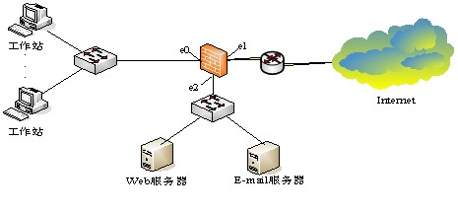
图1
【问题1】
如果防火墙采用NAPT技术，则该单位至少需要申请 （1） 个可用的公网地址。
【问题2】
下面是防火墙接口的配置命令：
fire(config)# ip address outside 202.134.135.98 255.255.255.252
fire(config)# ip address inside 192.168.46.1 255.255.255.0
fire(config)# ip address dmz 10.0.0.1 255.255.255.0
根据以上配置，写出图4-1中防火墙各个端口的IP地址：
e0： （2）
e1： （3）
e2： （4）
【问题3】
1．ACL默认执行顺序是 （5） ，在配置时要遵循 （6） 原则、最靠近受控对象原则、以及默认丢弃原则。
2．要禁止内网中IP地址为198.168.46.8的PC机访问外网，正确的ACL规则是 （7） 。
（A）access-list 1 permit ip 192.168.46.0 0.0.0.255 any
access-list 1 deny ip host 198.168.46.8 any
（B）access-list 1 permit ip host 198.168.46.8 any
access-list 1 deny ip 192.168.46.0 0.0.0.255 any
（C）access-list 1 deny ip 192.168.46.0 0.0.0.255 any
access-list 1 permit ip host 198.168.46.8 any
（D）access-list 1 deny ip host 198.168.46.8 any
access-list 1 permit ip 192.168.46.0 0.0.0.255 any
【问题4】
下面是在防火墙中的部分配置命令，请解释其含义：
global (outside) 1 202.134.135.98-202.134.135.100 （8）
conduit permit tcp host 202.134.135.99 eq www any （9）
access-list 10 permit ip any any （10）

第 8 章 网络工程师考试培训指南
考试说明
1.考试目标
通过本考试的合格人员能根据应用部门的要求进行网络系统的规划、设计和网络设备的软硬安装调试工作；能进行网络系统的运行、维护和管理；能高效、可靠、安全地管理网络资源；能作为网络专业人员对系统开发进行技术支持和指导，具有工程师的实际工作能力和业务水平；能指导网络管理员从事网络系统的构建和管理工作。
2．考试要求
（1）熟悉计算机系统的基础知识；
（2）熟悉网络操作系统的基础知识；
（3）理解计算机应用系统的设计和开发方法；
（4）熟悉数据通信的基础知识；
（5）熟悉系统安全和数据安全的基础知识；
（6）掌握网络安全的基本技术和主要的安全协议；
（7）掌握计算机网络体系结构和网络协议的基本原理；
（8）掌握计算机网络有关的标准化知识；
（9）掌握局域网组网技术，理解城域网和广域网基本技术；
（10）掌握计算机网络互联技术；
（11）掌握TCP/IP协议网络的联网方法和网络应用技术；
（12）理解接入网与接入技术；
（13）掌握网络管理的基本原理和操作方法；
（14）熟悉网络系统的性能测试和优化技术，以及可靠性设计技术；
（15）理解网络应用的基本原理和技术；
（16）理解网络新技术及其发展趋势；
（17）了解有关知识产权和互联网的法律法规；
（18）正确阅读和理解本领域的英文资料。
3．考试设置的科目
（1）计算机与网络知识，考试时间为150分钟，笔试，选择题；
（2）网络系统设计与管理，考试时间为150分钟，笔试，问答题。

考试内容
说明：
“I”、“II”和“III”表示掌握或熟悉的程度。
“I”是指对所列知识要理解其内容及含义（理解）。
“II”指在有关问题中能直接使用（一般应用）。
“III”是指对所列知识要理解其确切含义及与其他知识的联系，能够进行叙述和解释，并能在实际问题的分析、综合、推理和判断等过程中运用（综合应用）。

题型举例

第 9 章 软件设计师考试大纲
考试说明
1.考试目标
通过本考试的合格人员能根据软件开发项目管理和软件工程的要求,按照系统总体设计规格说明书进行软件设计编写程序设计规格说明书等相应的文档,组织和指导程序员编写、调试程序,并对软件进行优化和测试,开发出符合系统总体设计要求的高质量软件;具有工程师的实际工作能力和业务水平

2.考试要求
（1）掌握计算机内的数据表示、算术和逻辑运算方法;
（2）掌握相关的应用数学及离散数学基础知识；
（3）掌握计算机体系结构以及各主要部件的性能和基本工作原理；
（4）掌握操作系统、程序设计语言的基础知识，了解编译程序的基本知识；
（5）熟练掌握常用数据结构和常用算法；
（6）熟悉数据库与网络基础知识；
（7）熟练掌握一种结构化程序设计语言（C语言）和一面向对象程序设计语言（C++或Java）；（8）熟悉软件工程、软件过程改进和软件开发项目管理基础知识；
（9）掌握软件设计的方法和技术；
（10）了解信息化、常用信息技术标准、安全性,以及有关法律、法规的基础知识；
（11）正确阅读和理解计算机领域的英文资料。

3.考试科目设置
（1）计算机与软件工程知识,考试时间为150分钟；
（2）软件设计,考试时间为150分钟。

考试范围

题型举例
考试科目1:计算机与软件工程知识
1.在计算机中,最适合进行数字加减运算的数字编码是（1）,最适合表示浮点数阶码的数字编码是（2）
（1）A．原码 B．反码 C．补码 D．移码
（2）A．原码 B．反码 C．补码 D．移码

2.某计算机系统由下图所示的部件构成,假定每个部件的千小时可靠度都为R,则该系统的千小时可靠度为（3）
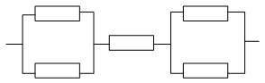

（3）A．R+2R/4 B．R+R²/4 C．R(1-(1-R)²) D．R(1-(1-R)²)²

3.指令系统中采用不同寻址方式的目的是（4）。
（4）A．提高从内存获取数据的速度 B．提高从外存获取数据的速度
C．降低操作码的译码难度 D．扩大寻址空间并提高编程灵活性

4.用户A从CA获得用户B的数字证书,并利用（5）验证数字证书的真实性
（5）A．B的公钥 B．B的私钥 C．CA的公钥 D．CA的私钥

5.模块A直接访问模块B的内部数据,则模块A和模块B的耦合类型为（6）
（6）A．数据耦合 B．标记耦合 C．公共耦合 D．内容耦合

6.某软件公司研发的财务软件产品在行业中技术领先，具有很强的市场竞争优势。为确保其软件产品的技术领先及市场竞争优势，公司采取相应的保密措施，以防止软件技术秘密的外泄。并且,还为该软件产品冠以“用友”商标,但未进行商标注册。此情况下,公司仅享有该软件产品的（7）。
（7）A．软件著作权和专利权 B．商业秘密权和专利权
C．软件著作权和商业秘密权 D．软件著作权和商标权

7.某进程有5个页面,页号为0~4,页面变换表如下所示。表中状态位等于0和1分别表示页面不在内存或在内存。若系统给该进程分配了3个存储块,当访问的页面3不在内存时,应该淘汰表中页号为（8）的页面。假定页面大小为4K,逻辑地址为十六进制2C25H，该地址经过变换后，其物理地址应为十六进制（9）。
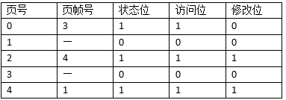

（8）A．0 B．1 C．2 D．4
（9）A．2C25H B．4096H C．4C25H D．8C25H

8.假设某磁盘的每个磁道划分成9个物理块,每块存放1个逻辑记录。逻辑记录RO,R1,…,R8存放在同一个磁道上,记录的安排顺序如下表所示:
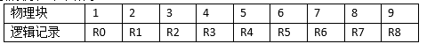
如果磁盘的旋转速度为27ms/周,磁头当前处在RO的开始处。若系统顺序处理这些记录,使用单缓冲区，每个记录处理时间为3ms,则处理这9个记录的最长时间为（10）;若对信息存储进行优化分布后,处理9个记录的最少时间为（11）。
（10）A．54ms B．108ms C．222ms D．243ms
（11）A．27ms B．54ms C．108ms D．216ms

9.下图是一个软件项目的活动图,其中顶点表示项目里程碑,连接顶点的边表示活动,边的权重表示活动的持续时间,则里程碑（12）在关键路径上。活动GH的松弛时间是（13）。
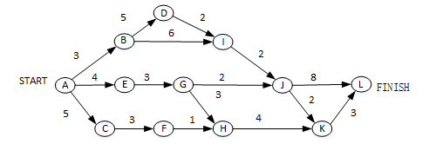
（12）A．B B．E C．C D．K
（13）A．0 B．1 C．2 D．3

10.一个功能模块M1中的函数F1有一个参数需要接收指向整型的指针,但是在功能模块M2中调用F1时传递了一个整型值,在软件测试中,(14)最可能测出这一问题。
（14）A．Ml的单元测试 B．M2的单元测试
C．Ml和M2的集成测试 D．确认测试

11.编译程序对C语言源程序进行语法分析时,可以确定(15)。
（15）A．变量是否定义(或声明) B．变量的值是否正确
C．循环语句的执行次数 D．循环条件是否正确

12.不同的对象收到同一消息可以产生完全不同的结果,这一现象叫作(16)。绑定是一个把过程调用和响应调用所需要执行的代码加以结合的过程。在一般的程序设计语言中,绑定在编译时进行,叫作(17);而(18)则在运行时进行,即一个给定的过程调用和执行代码的结合直到调用发生时才进行。
(16)A．继承 B．多态 C．动态绑定 D．静态绑定
(17)A．继承 B．多态 C．动态绑定 D．静态绑定
(18)A．继承 B．多态 C．动态绑定 D．静态绑定

13.在统一建模语言(UML)中,(19)用于描述系统与外部系统及用户之间的交互。
(19)A．类图 B．用例图 C．对象图 D．协作图

14.下列设计模式中,(20)模式既是类结构型模式又是对象结构型模式。此模式与(21)模式类似的特征是，都给另一个对象提供了一定程度上的间接性,都涉及从自身以外的一个接口向这个对象转发请求
(20)A．桥接(Bridge) B．适配器(Adapter) C．组成(Composite) D．装饰器(Decorator)
(21)A．桥接(Bridge) B．适配器(Adapter) C．组成(Composite) D．装饰器(Decorator)

15.(22)表示了系统与参与者之间的接口。在每个用例中,该对象从参与者处收集信息,并将之转换为一种被实体对象和控制对象使用的形式
(22)A．边界对象 B．可视化对象 C．抽象对象 D．实体对象

16.如下UML类图表示的是(23)设计模式。以下关于该设计模式的叙述中,错误的是(24)。
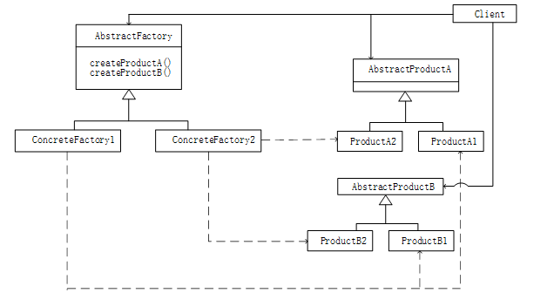

(23)A．工厂方法 B．策略 C．抽象工厂 D．观察者
(24)A．提供创建一系列相关或相互依赖的对象的接口,而无须指定这些对象所属的具体类
B．可应用于一个系统要由多个产品系列中的个来配置的时候
C．可应用于强调一系列相关产品对象的设计以便进行联合使用的时候
D．可应用于希望使用已经存在的类,但其接口不符合需求的时候

17.UML中有多种类型的图,其中,(25)对系统的使用方式进行分类,(26)显示了类及其相互关系(27)显示人或对象的活动,其方式类似于流程图,通信图显示在某种情况下对象之间发送的消息,(28)与通信图类似,但强调的是顺序而不是连接。
(25)A．用例图 B．顺序图 C．类图 D．活动图
(26)A．用例图 B．顺序图 C．类图 D．活动图
(27)A．用例图 B．顺序图 C．类图 D．活动图
(28)A．用例图 B．顺序图的 C．类图 D．活动图

18.为了保证数据库中数据的安全可靠和正确有效,系统在进行事务处理时,对数据的插入、删除或修改的全部有关内容先写入(29);当系统正常运行时,按一定的时间间隔,把数据库缓冲区内容写入(30);当发生故障时根据现场数据内容及相关文件来恢复系统的状态
(29)A．索引文件 B．数据文件 C．日志文件 D．数据字典
(30)A．索引文件 B．数据文件 C．日志文件 D．数据字典

19.要使4个连续的C类网络汇聚成一个超网,则子网掩码应该为(31)。
(31)A．255.240.0.0 B．255.255.0.0 C．255.255.252.0 D．255.255.255.252

20.Ravi, like many project（32）,had studied the waterfall model of softwaredevelopment as theprimary software life-cycle（33）.He was allset to use it for an upcoming project, his first assignment. However, Ravifound that the waterfall model couldnot be used because the customer wanted thesoftware delivered in stages, something that implied that the system had to bedelivered and built in（34）and not as（35）.
The situationin many other projects is not very different.The real world rarely presents aproblem in which a standard process, or the process used in a previous project,is the best choice. To be the most suitable, an existing process must be（36）to the new problem.
A developmentprocess, even after tailoring, generally cannot handle change requests.Toaccommodate change requests without losing control of the project, you mustsupplement the development process with a requirement change managementprocess.
（32）A．customers B．managers C．users D．administrators
（33）A．activity B．procedure C．process D．progress
（34）A．parts B．modules C．software D．a whole
（35）A．parts B．modules C．software D．a whole
（36）A．modified B．used C．suited D．tailored

考试科目2:软件设计
试题一(15分)
阅读以下说明和数据流图,回答问题1至问题4,将解答填入答题纸的对应栏内。
【说明】
某慕课教育平台欲添加在线作业批改系统,以实现高效的作业提交与批改,并进行统计。学生和讲师的基本信息已经初始化为数据库中的学生表和讲师表。系统的主要功能如下。
(1)提交作业。验证学生标识后,学生将电子作业通过在线的方式提交,并进行存储。系统给学生发送通知表明提交成功,通知中包含唯一编号,并通知讲师有作业提交
(2)下载未批改作业。验证讲师标识后,讲师从系统中下载学生提交的作业。下载的作业将显示在屏幕上。
(3)批改作业。讲师按格式为每个题目进行批改打分并进行整体评价
(4)上传批改后的作业。将批改后的作业(包括分数和评价)返回给系统,进行存储
(5)记录分数和评价。将批改后的作业的分数和评价记录在学生信息中,并通知学生作业已批改
(6)获取已批改作业。根据学生标识,给学生查看批改后的作业,包括提交的作业、分数和评价
(7)作业抽检。根据教务人员标识抽取批改后的作业样本,给出抽检意见,并形成抽检报告给讲师。
现采用结构化方法对在线作业批改系统进行分析与设计,获得如图1-1所示的上下文数据流图和图1-2所示的0层数据流图。
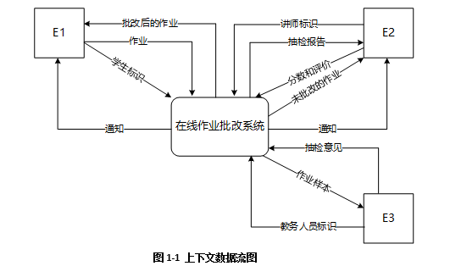
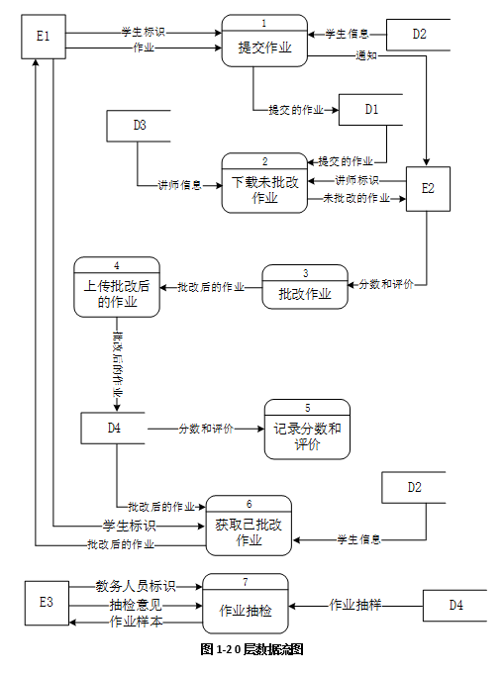
【问题1】(3分)
使用说明中的词语,给出图1-1中的实体E1~E3的名称
【问题2】(4分)
使用说明中的词语,给出图1-2中的数据存储D1~D4的名称
【问题3】(6分)
根据说明和图中术语,补充图1-2中缺失的数据流及其起点和终点
【问题4】(2分)
若发送给学生和讲师的通知是通过第三方Email系统进行的,则需要对图1-1和图1-2进行哪些修改?用100字以内文字加以说明

试题二(共15分)
阅读下列说明,回答问题1至问题3,将解答填入答题纸的对应栏内
【说明】
某集团公司在全国不同城市拥有多个大型超市,为有效管理各个超市的业务工作,需要构建一个超市信息管理系统
【需求分析结果】
(1)超市信息包括:超市名称、地址、经理和电话,其中超市名称唯一确定超市关系的每一个元组。每个超市只有一名经理
(2)超市设有计划部、财务部、销售部等多个部门,每个部门只有一名部门经理,有多名员工,每个员工只属于一个部门。部门信息包括:超市名称、部门名称、部门经理和联系电话。超市名称、部门名称唯一确定部门关系的每一个元组
(3)员工信息包括:员工号、姓名、超市名称、部门名称、职位、联系方式和工资。其中职位信息包括:经理、部门经理、业务员等。员工号唯一确定员工关系的每一个元组
(4)商品信息包括:商品号、商品名称、型号、单价和数量。商品号唯一确定商品关系的每一个元组。一名业务员可以负责超市内多种商品的配给种商品可以由多名业务员配给
【概念模型设计】
根据需求分析阶段收集的信息,设计的实体联系图和关系模式(不完整)如下:
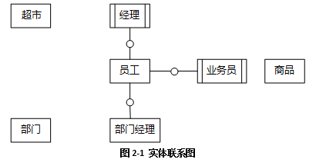
【关系模式设计】
超市(超市名称,经理,地址,电话)
部门( (a) ， 部门经理,联系电话)
员工( (b) , 姓名,联系方式,职位,工资)
商品( 商品号,商品名称,型号,单价,数量)
配给( (c) , 配给时间,配给数量,业务员)
【问题1】(4分)
根据问题描述,补充四个联系,完善图2-1的实体联系图。联系名可用联系1、联系2、联系3和联系4代替,联系的类型分为1:1、1:n和mn(或1:1、1:*和*:*)
【问题2】(7分)
(1)根据实体联系图,将关系模式中的空(a) ～(c)补充完整
(2)给出部门和配给关系模式的主键和外键
【问题3】(4分)
(1)超市关系的地址可以进一步分为邮编、省、市、街道,那么该属性是属于简单属性还是复合属性?请用100字以内文字说明
(2)假设超市需要增设一个经理的职位,那么超市与经理之间的联系类型应修改为 (d) ,超市关系应修改为 (e) .

试题三(共15分)
阅读以下说明和图,回答问题1至问题3,将解答填入答题纸的对应栏内
【说明】
某物品拍卖网站为参与者提供物品拍卖平台,组织拍卖过程,提供在线或线下交易服务。网站主要功能描述如下:
(1)拍卖参与者分为个人参与者和团体参与者两种。不同的团体也可以组成新的团体参与拍卖活动。网站记录每个参与者的名称
(2)一次拍卖中,参与者或者是买方,或者是卖方。
(3)一次拍卖只拍出来自一个卖方的一件拍卖品;多个买方可以出价;卖方接受其中一个出价作为成交价,拍卖过程结束。
(4)在拍卖结算阶段,买卖双方可以选择两种成交方式：线下成交,买卖双方在事先约定好的成交地点,当面完成物价款的支付和拍卖品的交付;在线成交,买方通过网上支付平台支付物价款,拍卖品由卖方通过快递邮寄给买方。
一次拍卖过程的基本事件流描述如下：
(1)卖方在网站上发起一次拍卖,并设置本次拍卖的起拍价
(2)确定拍卖标的以及拍卖标的保留价(若在拍卖时间结束时,所有出价均低于拍卖标的保留价,则本次拍卖失败)
(3)在网站上发布本次拍卖品的介绍
(4)买方参与拍卖,给出竞拍价。
(5)卖方选择接受一个竞拍价作为成交价,结束拍卖。
(6)系统记录拍卖成交价,进入拍卖结算阶段。
(7)卖方和买方协商拍卖品成交方式,并完成成交
现采用面向对象方法对系统进行分析与设计,得到如表3-1所示的类列表以及如图3-1所示的类图,类中关键属性与方法如表3-2所示
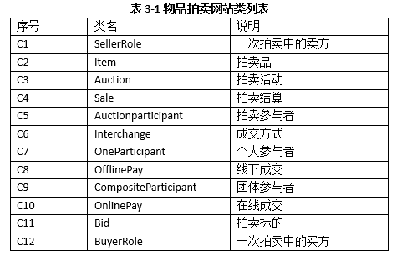
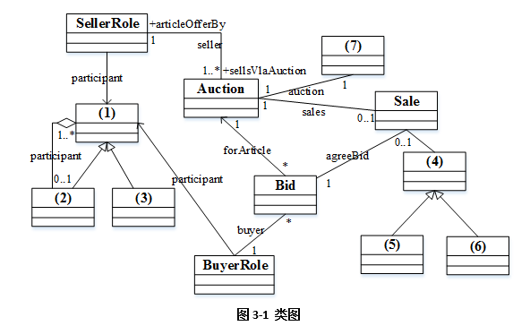
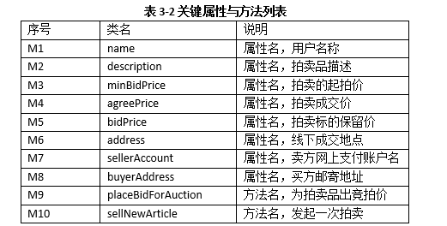
【问题1】(7分)
根据说明中的描述,给出图3-1中(1) ～(7)所对应的类名(类名使用表3-1中给出的序号)。
【问题2】(5分)
根据说明中的描述,确定表3-2中的属性/方法分别属于哪个类(类名、方法/属性名使用表3-1、3-2中给出的序号)。
【问题3】(3分)
在图3-1采用了何种设计模式?以100字以内文字说明采用这种设计模式的原因

试题四(共15分)
阅读下列说明和C代码,回答问题1至问题3,将解答写在答题纸的对应栏内
【说明】
计算一个整数数组a的最长递增子序列长度的方法描述如下：
假设数组a的长度为n,用数组b的元素b[i]记录以a[i] (0≤i≤n)为结尾元素的最长递增子序列的长度,则数组a的最长递增子序列的长度为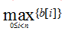;其中b[i]满足最优子结构,可递归定义为:
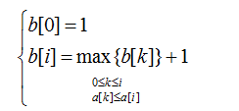
【C代码】
下面是算法的C语言实现
(1)常量和变量说明
a:长度为n的整数数组,待求其最长递增子序列
b:长度为n的数组,b[i]记录以a[i](0≤i<n)为结尾元素的最长递增子序列的长度,其中0≤i<n
len:最长递增子序列的长度
i,j:循环变量
tmp:临时变量
(2)C程序
#include<stdio.h>
Int maxL(int*b,int n){
inti, temp=0;
for(i=0;i<n; i++){
if(b[i]> temp)
temp=b[i];
}
returntemp;
}
int main(){
intn, a[100], b[100] , i, j, len;
scanf(%"d", &n);
for(i=0; i<n; i++){
scanf(%"d", &a[i]);
}
( 1) ;
for(i=0; i<n; i++){
for(j=0, len=0; (2) ; j++){
if( (3) &&len<b[j] )
len=b[i];
}
(4) ;
}
printf("len:%d\n" , maxl(b,n));
printf("\n");
}
【问题1】(8分)
根据说明和C代码,填充C代码中的空(1)~(4)。
【问题2】(4分)
根据说明和C代码,算法采用了 ( 5 ) 设计策略,时间复杂度为 ( 6 ) (用O符号表示)
【问题3】(3分)
已知数组a={3,10,5,15,6,8},根据说明和C代码,给出数组b的元素值

面向对象程序设计样题【从试题五、六中任选一题】

试题五(共15分)
阅读下列说明和C代码,将应填入(n)处的字句写在答题纸的对应栏内。
【说明】
某图书管理系统中管理着两种类型的文献:图书和论文。现在要求统计所有馆藏文献的总页码(假设图书馆中有一本540页的图书和两篇各25页的论文,那么馆藏文献的总页码就是590页)。采用Visitor(访问者)模式实现该要求到如图5-1所示的类图。
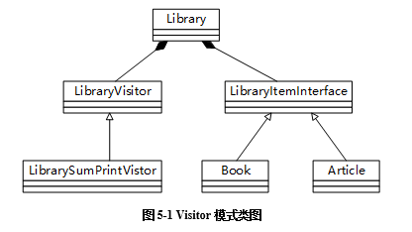
【C++代码】
class Libraryvisitor;
class LibraryItemInterface {
public:
（1） ；
class Article : public LibraryItemInterface{
private：
string m_title; //论文名
string m_ author ; //论文作者
int m_start_page;
intm_ end_ page;
Public:
Article ( string p_author , string p_title , intp_start_page , int p_end_page );
int getNumber0fpages();
void accept ( Libraryvisitor * visitor ) ;
};
class Book : public LibraryItemInterface {
private:
string m_title; //书名
string m_author; //作者
string m_pages; //页数
public：
Book ( string p_author , string p_title,int p_pages );
intgetNumberOfpages ();
void accept ( libraryvisitor*visitor);
};
class Libraryvisitor{
public:
(2) ;
(3) ;
Virtual void printSum()=0;
};
class LibrarySumPrintVisitor : public
Libraryvisitor { //打印总页数
Private：
intsum;
public:
LibrarySumPrintVisitor();
void visit ( Book * p_ book );
void visit ( Article * p_article ) ;
void printSum();
}
//visitor . cpp
int Article : :getNumberofpages ( ){
return m_end_page - m_start_page;
}
void Article : accept ( Libraryvisitor * visitor)
{ （4） ；}
Book : Book ( string p_author , string p_title , intp_pages){
m_title=p_title;
m_author=p_author;
m_pages=p_pages;
}
int Book::getNumberOfPages(){ return m_pages; }
void Book:accept( Libraryvisitor*visitor)
{ (5) ； } //其余代码省略

试题六(共15分)
阅读下列说明和Java代码,将应填入(n) 处的字句写在答题纸的对应栏内。
【说明】
某图书管理系统中管理着两种类型的文献:图书和论文。现在要求统计所有馆藏文献的总页码(假设图书馆中有一本540页的图书和两篇各25页的论文,那么馆藏文献的总页码就是590页)。采用Visitor(访问者)模式实现该要求得到如图6-1所示的类图。
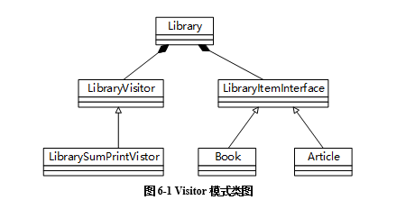
【Java 代码】
import java . util.*;
interface Libraryvisitor {
(1) ;
(2) ;
voidprintSum();
}
class LibrarySumPrintVisitor implements
Libraryvisitor { //打印总页数
private int sum = 0;
public void visit(Book p_book){
sum = sum+ p_book . getnumberOfpages();
}
public void visit ( Article p_article){
sum = sum + p_article . getnumberOfPages ( );
}
public void printsum () {
system out printin (" SUM ="+ sum );
}
}
interface LibraryItemInterface {
(3) ;
}
class Article implements LibraryItemInterface{
private string m_title; / / 论文名
private string m_author; / / 论文作者
private int m_start_page
private Int m_end_page
public Article ( String p_author , Stringp _ title , int p_start_page , int p_end_page ){
m_title=p_title;
m_author=p_author;
m_start_page=p_start_page;
m_end_page-p_end_page;
}
public int getNumberOfPages(){
return m_end_page-m_statr_page;
}
public void accept (LibraryVisitor visitor){
(4) ;
}
}
class Book implementsLibrarryItemInterface{
private String m_title; //书名
private String m_author; //书作者
private int m_pages; //页数
publicBook(String p_author, String p_title, int p_pages ){
m_title=p_title;
m_author=p_author;
m_pages=p_pages;
}
publicint getNumberOfPages(){
returnm_pages;
}
publicvoid accept(LibraryVisitor Visitor){
(5) ;
}
}

第 10 章 软件设计师培训指南
考试说明
1．考试目标
通过本考试的合格人员能根据软件开发项目管理和软件工程的要求，按照系统总体设计规格说明书进行软件设计，编写程序设计规格说明书等相应的文档，组织和指导程序员编写、调试程序，并对软件进行优化和集成测试，开发出符合系统总体设计要求的高质量软件；具有工程师的实际工作能力和业务水平。
2．考试要求
(1) 掌握计算机内的数据表示、算术和逻辑运算；
(2) 掌握相关的应用数学及离散数学基础知识；
(3) 掌握计算机体系结构以及各主要部件的性能和基本工作原理；
(4) 掌握操作系统、程序设计语言的基础知识，了解编译程序的基本知识；
(5) 熟练掌握常用数据结构和常用算法；
(6) 熟悉数据库、网络和多媒体的基础知识；
(7) 掌握C程序设计语言，以及C++、Java中的一种程序设计语言；
(8) 熟悉软件工程、软件过程改进和软件开发项目管理的基础知识；
(9) 掌握软件设计的方法和技术；
(10) 了解信息化、常用信息技术标准、安全性，以及有关法律、法规的基础知识；
(11) 正确阅读和理解计算机领域的英文资料。
3．考试科目
(1) 计算机与软件工程知识，考试时间为150分钟，笔试，选择题；
(2) 软件设计，考试时间为150分钟，笔试，问答题。

考试内容
说明:
“I”、“II”和“III”表示掌握或熟悉的程度：
“I”是指对所列知识要理解其内容及含义（理解）。
“II” 指在有关问题中能直接使用（一般应用）。
“III”是指对所列知识要理解其确切含义及与其它知识的联系，能够进行叙述和解释，并能在实际问题的分析、综合、推理和判断等过程中运用（综合应用）。

题型举例

第 11 章 信息系统管理工程师考试大纲
考试说明
1．考试要求
（1）熟悉计算机系统以及各主要设备的性能，并理解其基本工作原理；
（2）掌握操作系统基础知识以及常用操作系统的安装、配置与维护；
（3）理解数据库基本原理，熟悉常用数据库管理系统的安装、配置与维护；
（4）理解计算机网络的基本原理，并熟悉相关设备的安装、配置与维护；
（5）熟悉信息化和信息系统基础知识
（6）了解信息系统开发的基础过程与方法；
（7）掌握信息系统的管理与维护知识、工具与方法；
（8）掌握常用信息技术标准、信息安全以及有关法律、法规的基础知识；
（9）正确阅读和理解信息技术相关领域的英文资料。
2．考试目标
通过本考试的合格人员能对信息系统的功能与性能、日常应用、相关资源、运营成本、安全等进行监控、管理与评估，并为用户提供技术支持；能对信息系统运行过程中出现的问题采取必要的措施或对系统提出改进建议；能建立服务质量标准，并对服务的结果进行评估；能参与信息系统的开发，代表用户和系统管理者对系统的分析设计提出评价意见，对运行测试和新旧系统的转换进行规划和实施；具有工程师的实际工作能力和业务水平，能指导信息系统运行管理员安全、高效地管理信息系统的运行。
3．本考试设置的科目
（1）信息系统基础知识，考试日期为150分钟，笔试，选择题；
（2）信息系统管理（应用技术），考试日期为150分钟，笔试，问答题。

考试范围

题型举例
（一）选择题
在数据处理部门中，防止数据被篡改的较好措施是 。
A．系统管理、程序设计、操作岗位应合并
B．系统管理、程序设计、操作岗位应分开
C．所有的数据操作都由软件包实现
D．所有的数据操作都应得到负责人的批准

（二）问答题
某企业建立了管理信息系统，系统管理工程师起草了对系统用户进行技术支持的方案。请问该方案应包括哪些方面的技术支持？

第 12 章 数据库系统工程师考试大纲
考试说明
1.考试目标
通过本考试的合格人员能参与信息系统的规划、设计构建、运行和管理,能按照用户需求,设计、建立、运行、维护数据库系统;能管理信息系统中的数据资源,建立和维护核心数据库,承担数据库系统有关的技术支持,并具备一定的网络结构设计及组网能力;具有工程师的实际工作能力和业务水平,能指导计算机技术与软件专业助理工程师(或技术员)工作。

2.考试要求
(1)掌握计算机体系结构以及各主要部件的性能和基本工作原理；
(2)掌握操作系统、程序设计语言的基础知识,了解编译与解释程序的基本概念；
(3)熟练掌握常用数据结构和算法；
(4)熟悉软件工程的基础知识；
(5)熟悉计算机网络的基本原理和技术；
(6)掌握数据库系统基本概念及关系理论；
(7)掌握常用的大型数据库管理系统的应用技术；
(8)掌握数据库应用系统的设计方法和开发过程；
(9)熟悉数据库系统的管理和维护方法,了解相关的安全技术；
(10)了解信息化、计算机应用的基础知识；
(11)掌握常用信息技术标准、安全性,以及有关法律法规的基本知识；
(12)了解数据库发展趋势与新技术；
(13)正确阅读和理解IT领域的英文资料。

3.考试科目设置
（1）考试科目1：计算机及数据库系统知识,考试时间为150分钟
（2）考试科目2: 数据库系统设计、开发与管理,考试时间为150分钟。

考试范围

题型举例
1.某计算机系统由下图所示的部件构成,假定每个部件的千小时可靠度都为R,则该系统的千小时可靠度为（1）

（1）A．R+2R/4 B．R+R²/4 C．R(1-(1-R)²) D．R(1-(1-R)²)²

2.若用256K×8bit的存储器芯片,构成地址40000000H到400FFFFFH且按字节编址的内存区域,则需（2）片芯片
（2）A．4 B．8 C．16 D．32

3.（3）软件成本估算模型是一种静态单变量模型，用于对整个软件系统进行估算
（3）A．Putnam B．基本COCOMO C．中级COCOMO D．详细COCOMO

4.采用面向对象方法开发软件的过程中,抽取和整理户需求并建立问题域精确模型的过程叫（4）.
（4）A．面向对象测试 B．面向对象实现 C．面向对象设计 D．面向对象分析

5.李某在某软件公司兼职,为完成该公司交给的工作做出了一项涉及计算机程序的发明。李某认为该发明是自己利用业余时间完成的,可以个人名义申请专利。关于此项发明的专利申请权应归属（5）。
（5）A．李某 B．李某所在单位 C．李某兼职的软件公司 D．李某和软件公司约定的一方

6.1000张分辨率为1024×768的真彩(32位)图片录到DVD光盘上,假设每张光盘可以存放4GB的信息, 则需要（6）张光盘.
（6）A．7 B．8 C．70 D．71

7.PERT图可以给出哪些任务完成后才能开始另一些任务。下图所示的PERT图中,事件6的最晚开始时刻是（7）。
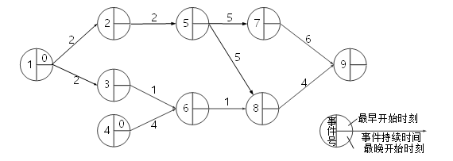
（7）A．0 B．3 C．10 D．11

8.算术表达式采用逆波兰式表示时不用括号,可以利用（8）进行求值。与逆波兰式ab-cd+*对应的中缀表达式是（9）.
（8）A．数组 B．栈 C．队列 D．散列表
（9）A．a-b+c*d B．(a-b}*c+d C．(a-b)*(C+d) D．a-b*c+d

9.假设某磁盘的每个磁道划分成9个物理块,每块存放1个逻辑记录。逻辑记录RO,R1,…,R8存放在同一个磁道上,记录的安排顺序如下表所示:
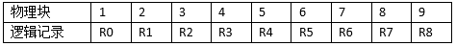
如果磁盘的旋转速度为27ms/周,磁头当前处在RO的开始处。若系统顺序处理这些记录,使用单缓冲区，每个记录处理时间为3ms,则处理这9个记录的最长时间为（10）.
（10）A．54ms B．108ms C．222ms D．243ms

10.数据库管理系统提供授权功能以便控制不同用户访问数据的权限，其主要目的为了实现数据库的（11）。
（11）A．一致性 B．完整性 C．安全性 D．可靠性

11.给定关系R（A,B,C,D）和关系S（A，C,D,E），对其进行自然连接运算R&#8904;S后的属性列为（12）个：与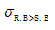（R&#8904;S）等价的关系代数表达式为（13）。
（12）A．4 B．5 C． 6 D．8
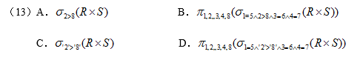

12.给定关系模式R （ U，F） ，U = {A，B，C，D }， F={A→C，A→D，C→B，B→D}，F 中的冗余函数依赖为（14）；若将R分解为ρ={AC，CB，BD}，则ρ满足（15）。
（14）A．A→C B．A→D C．C→B D．B→D
（15）A．不具有无损连接性，而且不保持函数依赖
B．不具有无损连接性，但保持函数依赖
C．具有无损连接性，而且保持函数依赖
D．具有无损连接性，但不保持函数依赖

13.嵌入式 SQL 中，将记录的属性值赋给主变量时，若属性为空值，而主变量不能空值，为解决这一矛盾，使用的机制是（16）。
（16）A．SQLCA B．游标 C．指示变量 D．动态SQL

14.假设日志文件的尾部如下图所示，则恢复时应执行的操作是（17）。
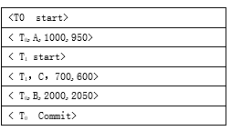
（17）A．Undo T0， Redo T1 B．Undo T1， Redo T0
C．Redo T0， Redo T1 D．Undo T1， Undo T0

15.C/S（客户机/服务器）与B/S（浏览器/服务器）体系结构的区别是（18）。
（18）A．B/S建立在局域网上，C/S建立在广域网上
B．B/S客户相对固定集中，C／S客户分散
C．B/S软件重用性弱于C/S
D．B/S较C/S易于维护

16.取定个基本表的索引，属于数据库设计的（19）阶段。
（19）A．需求分析 B．概念设计 C．逻辑设计 D．物理设计

17.次查询执行中间，事务T2 对学生表中加入了一条男生记录，导致T1两次查询的结果不一致，此类问题属于（20），为解决这一问题，应采用的隔级别是（20）。
（20）A．可重复读 B．读脏数据 C．丢失修改 D．幻影现象
（21）A．ReadUncommitted B．Read Committed
C．Repeatable Read D．Serializable

18.对象关系数据库中,员工(工号,姓名,性别,联系电话)表中的联系电话为多值属性，则员工属于（22），在SQL99标准中可以使用( 23 )来实现。
(22)A．非1NF关系 B．1NF关系 C．2NF关系 D．3NF关系
(23)A．集合类型 B．CLOB类型 C．BLOB类型 D．结构类型

19.不属于数据库访问接口的是(24)
(24)A．ODBC B．JDBC C．ADO D．HTML

20.关于ROLLBACK的描述,正确的是ROLLBACK语句(25)
(25)A．会将事务对数据库的更新写入数据库
B．会将事务对数据库的更新撤销
C．会退出事务所在程序
D．能够将事务中使用的所有变量置空值

21.以下的SQL99语句,Student与Person之间的关系(26)
CREATE TYPE Person(
name char(20)，
addres svarchar(50));
CREATE TYPE Student(
under Person
(degreechar(20)
departinentchar(20)):
(26)A．类型继承 B．类型引用 C．表继承 D．无任何关系

22.银行系统采用分布式数据库系统,对本地储户的存储业务能够在本地正常进行,而不依赖于其他场地数据库，称为分布式数据库的(27)。
(27)A．共享性 B．自治性 C．可用性 D．分布性

23.数据仓库通常采用三层体系结构,中间层为(28)。
(28)A．数据仓库服务器 B．OLAP服务器
C．查询和报表工具 D．数据挖掘工具

24.回答“银行根据历史数据判断一个新的申请贷款人是否有偿还贷款的能力”这一问题的数据挖掘知识发现类型属于(29)。
(29)A．关联规则 B．特征描述 C．分类 D．聚类

25.下列选项中,防范网络监听最有效的方法是(30)。
(30)A．安装防火墙 B．采用无线网络传输 C．数据加密 D．漏洞扫描

26.IP地址块222.125.80.128/26包含了62个可用主机地址,其中最小地址是(31),最大地址是(32)。
(31)A．222.125.80.128 B．222.125.80.129 C．222.125.80.159 D．222.125.80.160
(32)A．222.125.80.128 B．222.125.80.190 C．222.125.80.192 D．222.125.80.254

27.“三网合一”的三网是指(33)。
(33)A．电信网、广播电视网、互联网 B．物联网、广播电视网、电信网
C．物联网、广播电视网、互联网 D．物联网、电信网、互联网

28.以下关于木马程序的叙述中,正确的是(34)。
(34)A．木马程序主要通过移动磁盘传播
B．木马程序的客户端运行在攻击者的机器上
C．木马程序的目的是使计算机或网络无法提供正常的服务
D．Sniffer是典型的木马程序

29.Ravi, like many project（35）,had studied the waterfall model of softwaredevelopment as the primarysoftware life-cycle（36）.He was allset to use it for an upcoming project, his first assignment. However, Ravifound that the waterfall model couldnot be used because the customer wanted thesoftware delivered in stages, something that implied that the system had to bedelivered and built in（37）and not as（38）.
The situation in many other projects is not very different.The realworld rarely presents a problem in which a standard process, or the processused in a previous project, is the best choice. To be the most suitable, anexisting process must be（39）to the newproblem.
A development process, even after tailoring, generally cannot handlechange requests.To accommodate change requests without losing control of theproject, you must supplement the development process with a requirement changemanagement process.
（35）A．customers B．managers C．users D．administrators
（36）A．activity B．procedure C．process D．progress
（37）A．parts B．modules C．software D．a whole
（38）A．parts B．modules C．software D．a whole
（39）A．modified B．used C．suited D．tailored

考试科目2:数据库系统设计、开发与管理
题一(共15分)
阅读以下说明和图,回答问题1至问题4,将解答填入答题纸的对应栏内。
【说明】
某高校欲开发一个成绩管理系统，记录并管理所有选修课程的学生的平时成绩和考试成绩，其主要功能描述如下：
1. 每门课程都有3到6个单元构成，每个单元结束后会进行一次测试，其成绩作为这门课程的平时成绩。课程结束后进行期末考试，其成绩作为这门课程的考试成绩。
2. 学生的平时成绩和考试成绩均由每门课程的主讲教师上传给成绩管理系统。
3. 在记录学生成绩之前，系统需要验证这些成绩是否有效。首先，根据学生信息文件来确认该学生是否选修这门课程，若没有，那么这些成绩是无效的；如果他的确选修了这门课程，再根据课程信息文件和课程单元信息文件来验证平时成绩是否与这门课程所包含的单元相对应，如果是，那么这些成绩是有效的，否则无效。
4. 对于有效成绩，系统将其保存在课程成绩文件中。对于无效成绩，系统会单独将其保存在无效成绩文件中，并将详细情况提交给教务处。在教务处没有给出具体处理意见之前，系统不会处理这些成绩。
5. 若一门课程的所有有效的平时成绩和考试成绩都已经被系统记录，系统会发送课程完成通知给教务处，告知该门课程的成绩已经齐全。教务处根据需要，请求系统生成相应的成绩列表，用来提交考试委员会审查。
6. 在生成成绩列表之前，系统会生成一份成绩报告给主讲教师，以便核对是否存在错误。主讲教师须将核对之后的成绩报告返还系统。
7. 根据主讲教师核对后的成绩报告，系统生成相应的成绩列表，递交考试委员会进行审查。考试委员会在审查之后，上交一份成绩审查结果给系统。对于所有通过审查的成绩，系统将会生成最终的成绩单，并通知每个选课学生。
采用结构化方法对这个系统进行分析与设计，得到如图1-1所示的顶层数据流图和图1-2所示的0层数据流图。
【问题1】（4分）
使用说明中的词语，给出图1-1中的外部实体E1~E4的名称。
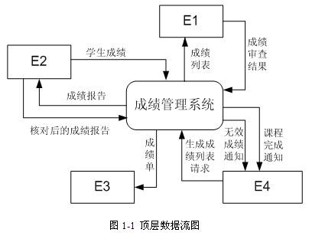
【问题2】（3分）
使用说明中的词语，给出图1-2中的数据存储D1~D5的名称。
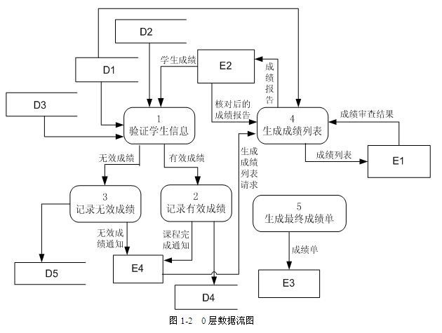
【问题3】（6分）
数据流图1-2缺少了三条数据流，根据说明及数据流图1-1提供的信息，分别指出这三条数据流的起点和终点。
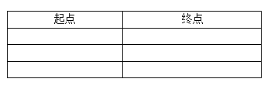
【问题4】（2分）
数据流图是在系统分析与总体设计阶段宏观地描述系统功能需求的重要图形化工具，程序流程图也是软件开发过程中比较常用的图形化工具。简要说明程序流程图的适用场合与作用。

试题二（共15分）
阅读下列说明，回答问题1至问题4，将解答填入答题纸的对应栏内。
【说明】
某论坛的部分关系模式如下：
用户（用户编号，帐号，密码，积分，级别）
栏目（栏目编号，父栏目编号，名称，版主，描述）
主题（主题编号，标题，类型，点击率，内容，发布时间，栏目编号，用户编号，附件）
回复主题（回复主题编号，标题，主题编号，内容，发布时间，用户编号，附件）
其中：
（1）用户编号唯一标识一个用户。用户的积分根据其发布的主题信息按积分规则计算。级别的值来自集合{‘高级用户’，普通用户’，‘初级用户’}，当用户开始注册时，积分为100，级别为初级用户；当用户积分到达1000时，级别为普通用户；当用户积分到达5000时，级别为高级用户。
（2）栏目编号唯一标识一个栏目。栏目分两级，包括父栏目和子栏目。每个栏目必须有且仅有一个版主，版主是一个用户。
（3）主题编号唯一标识一个主题。类型的值来自集合{‘精华’，‘置顶’，‘普通’}。
（4）回复主题编号唯一识别一个回复主题。一个回复主题对应一个主题，而一个主题可以有多个回复主题。
【问题1】（3分）
请将下列SQL语句的空缺部分补充完整。
（1）假设已经创建好用户关系，现在想增加一个属性“个性签名”，类型为VARCHAR(60)，请给出相关的SQL语句。
（a） ;
（2）假设已经创建好用户关系，下面是创建栏目关系的SQL语句，请将空缺部分补充完整。
CREATE TABLE 栏目(
栏目编号 VARCHAR(8) PRIMARY KEY，
父栏目编号 VARCHAR(8)，
名称 VARCHAR(40)，
版主 VARCHAR(8) NOT NULL，
描述 VARCHAR(100)，
（b） ，
（c） );
【问题2】（5分）
请将下列SQL语句的空缺部分补充完整。
（1）查询标题或内容包含“SQL”的主题标题，按发布时间降序排序。
SELECTDISTINCT 标题
FROM主题
（d）
（e） ;
（2）查找名称为“数据库技术”的栏目及其子栏目中的精华主题的标题和点击率。
SELECT标题，点击率
FROM主题
WHERE类型= ‘ 精华’
AND 栏目编号（f） (SELECT 栏目编号
FROM栏目
WHERE名称= ‘数据库技术’
(g)
SELECT栏目编号
FROM 栏目
WHERE (h) (SELECT 栏目编号
FROM 栏目
WHERE 名称=‘数据库技术’));
【问题3】（4分）
假设所有关系模式已创建，回复主题关系模式的“主题编号”是外键，参照主题关系模式的“主题编号”。现在要删除编号为“T005”的主题及其相关的回复主题，下面是对应的删除语句，这些语句组成一个事务。
DELETE 主题 WHERE 主题编号 = ‘T005 ’;
DELETE回复主题 WHERE 主题编号=‘T005’;
（1）请问这些删除语句能否完成功能？若不能，请说明为什么？(100字以内)
（i）
（2）假设现在希望仅通过“DELETE主题 WHERE 主题编号 = ‘ T005’ ;”这一条语句就能完成此删除功能，应如何实现？ (100字以内)
（j）
【问题4】(3分)
为了了解每个栏目用户关注的主题，对原创主题创建视图主题_view，属性包括主题编号、标题、用户帐号、栏目名称、回复数、点击率和发布时间。
CREATE VIEW 主题_view(主题编号，标题，用户帐号，栏目名称，回复数，点击率，发布时间)AS
SELECT主题.主题编号，标题，帐号，名称，回复数，点击率，发布时间
FROM主题，用户，栏目， ( （k）
FROM 回复主题
（1） ） AS A
WHERE主题.用户编号=用户.用户编号 AND 主题.栏目编号=栏目.栏目编号AND (m) ;

试题三（共15分）
阅读下列说明和图，回答问题1至问题3，将解答填入答题纸的对应栏内。
【说明】
某家电销售电子商务公司拟开发一套信息管理系统，以方便对公司的员工、家电销售、家电厂商和客户等进行管理。
【需求分析】
（1）系统需要维护电子商务公司的员工信息、客户信息、家电信息和家电厂商信息等。员工信息主要包括：工号、姓名、性别、岗位、身份证号、电话、住址，其中岗位包括部门经理和客服等。客户信息主要包括：客户ID、姓名、身份证号、电话、住址、账户余额。家电信息主要包括：家电条码、家电名称、价格、出厂日期、所属厂商。家电厂商信息包括：厂商ID、厂商名称、电话、法人代表信息、厂址。
（2）电子商务公司根据销售情况，由部门经理向家电厂商订购各类家电。每个家电厂商只能由一名部门经理负责。
（3）客户通过浏览电子商务公司网站查询家电信息，与客服沟通获得优惠后，在线购买。
【概念模型设计】
根据需求阶段收集的信息，设计的实体联系图（不完整）如图3-1所示。
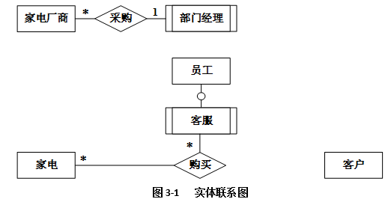
【逻辑结构设计】
根据概念模型设计阶段完成的实体联系图，得出如下关系模式〔不完整）：
客户（客户ID、姓名、身份证号、电话、住址、账户余额）
员工（工号、姓名、性别、岗位、身份证号、电话、住址）
家电（家电条码、家电名称、价格、出厂日期、 （1） ）
家电厂商（厂商ID、厂商名称、电话、法人代表信息、厂址、 （2） ）
购买（订购单号、 （3） 、金额）
【问题1】（6分）
补充图3-1中的联系和联系的类型。
【问题2】（6分）
根据图3-1，将逻辑结构设计阶段生成的关系模式中的空（1）～（3）补充完整。用下划线指出“家电”、“家电厂商”和“购买”关系模式的主键。
【问题3】（3分）
电子商务公司的主营业务是销售各类家电，对账户有余额的客户，还可以联合第二方基金公司提供理财服务，为此设立客户经理岗位。客户通过电子商务公司的客户经理和基金公司的基金经理进行理财。每名客户只有一名客户经理和一名基金经理负责，客户经理和基金经理均可负责多名客户。请根据该要求，对图3-1进行修改，画出修改后的实体间联系和联系的类型。

试题四（共15分）
阅读以下说明和图,回答问题1至问题3,将解答填入答题纸的对应栏内。
【说明】
某学校拟开发一套校友捐赠管理系统，以便对校友的捐赠资金进行管理。校友可以向学校提出捐赠申请，说明捐赠的金额、捐赠类型和使用方式。捐赠类型包括一次性捐赠和周期性捐赠。捐赠的使用方式分为两种：一种用于资助个人，即受益人为多名学生或老师，主要用于奖学金、奖教金和助学金等；另一种用于资助捐赠项目，即资助已有的捐赠项目和设立新的捐赠项目，主要用于改善教学设施、实验室建设和设备购买等。一个捐赠项目可以涉及校内的多个受益单位，每个单位在该项目中有确定的受益比例。每个单位的受益比例是指在一个捐赠项目中的每个单位所应得的金额占该捐赠项目总受益金额的比例。一个捐赠项目可以由多个捐赠来资助，一个捐赠也可以资助多个捐赠项目。系统需记录一个捐赠给所资助的每个捐赠项目的具体的捐赠金额，即每个捐赠项目能从一个捐赠中受益的金额。
初步设计了校友捐赠信息数据库，其关系模式如图4-1所示。
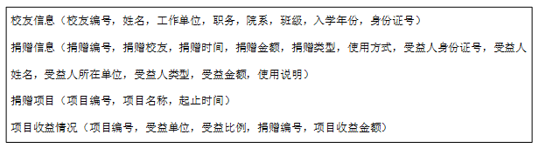
图4-1 校友捐赠信息数据库关系模式
关系模式的主要属性、含义及约束如表4-1所示。
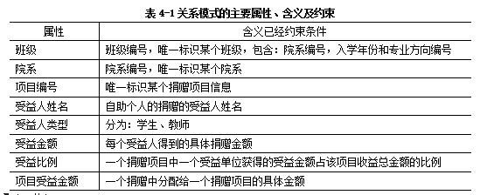
【问题1】（4分）
对关系“校友信息”，请回答以下问题：
(1)列举出所有候选键的属性。
(2)它可达到第几范式，用60字以内文字简要叙述理由。
【问题2】（6分）
对关系“捐赠信息”，请回答以下问题：
(1)用100字以内文字简要说明它会产生什么问题。
(2)将其分解为第三范式，分解后的关系名依次为：捐赠信息1，捐赠信息2，…
(3)列出其被修正后的各关系模式的主键。
【问题3】（5分）
对关系“项目受益情况”，请回答以下问题：
(1)它是否是第四范式，用100字以内文字叙述理由。
(2)将其分解为第四范式，分解后的关系名依次为：项目受益情况1，项目受益情2，……

试题五（15分）
阅读下列说明，回答问题1至问题3，将解答填入答题纸的对应栏内。
【说明】
某高速路不停车收费系统（ETC）的业务描述如下：
（1）车辆驶入高速路入口站点时，将驶入信息（ETC卡号，入口编号，驶入时间）写入登记表；
（2）车辆驶出高速路出口站点（收费口）时，将驶出信息（ETC卡号，出口编号，驶出时间）写入登记表；根据入口编号、出口编号及相关收费标准，清算应缴费用，并从绑定的信用卡中扣除费用。
一张ETC卡号只能绑定一张信用卡号，针对企业用户，一张信用卡号可以绑定多个ETC卡号。使用表绑定（ETC卡号，信用卡号）来描述绑定关系，从信用卡（信用卡号，余额）表中扣除费用。
针对上述业务描述，完成下列问题：
【问题1】（4分）
在不修改登记表的表结构和保留该表历史信息的前提下，当车辆驶入时，如何保证当前ETC卡已经清算过，而在驶出时又如何保证该卡已驶入而未驶出？请用100字以内文字简述处理方案。
【问题2】（5分）
当车辆驶出收费口时，从绑定信用卡余额中扣除费用的伪指令如下：读取信用卡余额到变量x，记为x=R(A)；扣除费用指令x=x-a；写信用卡余额指令记为W(A,x)。
（1）当两个绑定到同一信用卡号的车辆同时经过收费口时，可能的指令执行序列为：x1=R(A)，x1=x1-a1，x2=R(A)，x2=x2-a2，W(A,x1)，W(A,x2)。此时会出现什么问题？（100字以内）
（2）为了解决上述问题，引入独占锁指令XLock(A)对数据A进行加锁，解锁指令Unlock(A)对数据A进行解锁。请补充上述执行序列，使其满足2PL协议。
【问题3】（6分）
下面是用E-SQL实现的费用扣除业务程序的一部分，请补全空缺处的代码。
CREATE PROCEDURE 扣除(IN ETC 卡号 VARCHAR(20), IN 费用 FLOAT)
BEGIN
UPDATE 信用卡 SET 余额=余额-费用
FROM 信用卡，绑定
WHERE 信用卡.信用卡号=绑定.信用卡号 AND （a） ;
if error then ROLLBACK;
else （b） ;
END

第 13 章 软件评测师考试大纲
考试说明
1.考试要求
（1）熟悉计算机基础知识；
（2）熟悉操作系统、数据库、中间件、程序设计语言基础知识；
（3）熟悉计算机网络基础知识；
（4）熟悉软件工程知识，理解软件开发方法及过程；
（5）熟悉软件质量及软件质量管理基础知识；
（6）熟悉软件测试标准；
（7）掌握软件测试技术及方法；
（8）掌握软件测试项目管理知识；
（9）掌握C语言及C++或Java语言程序设计技术；
（10）了解信息化及信息安全基础知识；
（11）熟悉知识产权相关法律、法规；
（12）正确阅读并理解相关领域的英文资料。
2.考试目标
通过本考试的合格人员能在掌握软件工程与软件测试知识基础上，运用软件测试管理办法、软件测试策略、软件测试技术，独立承担软件测试项目；具有工程师的实际工作能力和业务水平。
3.本考试设置的科目
（1）软件工程与软件测试基础知识，考试时间为150分钟，笔试，选择题；
（2）软件测试应用技术，考试时间为150分钟，笔试，问答题。

考试范围

题型举例
（一）选择题
1.下面的哪一项测试步骤中需要进行局部数据结构测试： （1） 。
（1）A. 单元测试 B. 集成测试 C. 确认测试 D.系统测试
2.软件的六大质量特性包括： （2） 。
（2）A. 功能性、可靠性、可用性、效率、可维护、可移植
B. 功能性、可靠性、可用性、效率、稳定性、可移植
C. 功能性、可靠性、可扩展性、效率、稳定性、可移植
D. 功能性、可靠性、兼容性、效率、稳定性、可移植

（二）问答题
1.白盒测试方法中的代码检查法需要重点考虑代码的执行效率，阅读以下两个循环，回答问题1和问题2。

循环1：
for (i=0;i<n;i++)
{
if(condition)
DoSomething();
else
DoOtherthing();
}

循环2：
if(condition)
{
for (i=0;i<n;i++)
DoSomething();
}
else
{
for (i=0;i<n;i++)
DoOtherthing();
}
【问题1】
循环1的优点和缺点。
【问题2】
循环2的优点和缺点。
2.请简述软件系统负载压力测试的主要目的。

第 14 章 电子商务设计师考试大纲
考试说明
1.考试要求
（1）熟悉计算机系统基本原理、计算机主要部件与常用I/O设备的功能；
（2）熟悉网络操作系统的基础知识以及安装和使用；
（3）熟悉多媒体系统基础知识，掌握数据库系统基础知识和应用；
（4）掌握计算机网络基本原理，熟悉TCP/IP的体系结构及Internet应用，掌握Intranet的组建和管理方法；；
（5）掌握J2EE和.Net体系结构；
（6）掌握HTML、XHTML、XML语言以及网络应用编程方法；
（7）掌握信息系统的分析、设计、开发和测试方法，熟悉系统开发项目管理的思想和一般方法；
（8）熟悉电子商务流程和网上交易过程；
（9）熟悉电子商务网上支付概念、支付工具和支付系统；
（10）熟悉和掌握电子商务安全策略与安全技术；
（11）熟悉电子商务网站的运行、维护和管理；
（12）熟悉电子商务有关的法律、法规以及电子商务从业人员的职业道德要求；
（13）正确阅读和理解本领域的英文资料。
2.考试目标
通过本级别考试的人员熟悉信息系统和电子商务的基础知识；能参与企业电子商务系统的规划，并根据该规划进行电子商务系统的功能设计和内容设计；能指导电子商务技术员从事电子商务网站的建立、维护和管理工作；能对网上市场调研、网上促销和采购、物流配送流程设计、客户服务等提供技术支持；具有工程师的实际工作能力和业务水平。
3.本考试设置的科目
（1）电子商务系统基础知识，考试时间为150分钟，笔试，选择题；
（2）电子商务系统分析与设计应用技术，考试时间为150分钟，笔试，问答题。

考试范围

题型举例
（一）选择题
与传统现金相比，电子现金的优点为 。
A、方便、成本低 B、管理控制技术复杂
C、已解决合理征税问题 D、不可能被伪造

（二）问答题
阅读下面关于铁路物资总公司电子商务建设的叙述，回答问题1至问题3。
铁路物资总公司是铁道部直属企业，负责铁路然油、机电设备、配件的采购，并负责向铁路各物资部门进行物资配送。在实施电子商务前，其业务范围主要是物资采购、物资仓储管理、物资配送、每年在物资采购、仓储配送方面的开销较大。铁路物资总公司的业务规模庞大，且拥有较好的资源，例如拥有分布于全国的17个分公司，分布于全国的仓储系统及铁路专用线。该公司除了负责完成铁路物资的采购、供应外、还利用这些资源为国外一些大的制造业务开展第三方物流业务。
为进一步降低成本，整合企业的资源，增强企业的竞争能力，铁路物资总公司实施了电子商务系统的建设，建立了电子商务系统之后的铁路物资公司，能够依托铁路运输开展铁路专用物资的计划生产、计划采购、存储和运输，同时结合货运市场的要求，积极开展以仓储和运输为主要内容的第三方物流服务，向铁路和社会提供物流信息服务。
根据以上内容，请回答以下问题：
【问题1】
物资总公司的电子商务应用系统应该包括哪几个子系统？写出分析过程以及各子系统功能。
【问题2】
结合上题答案给出铁路物资总公司的电子商务系统总体结构示意图。（注意：该公司规模大，分公司分布范围广，要对总公司和分公司有所区别）
【问题3】
如果该系统采用三层体系结构，请结合以上两题的答案给出应用系统层次结构图。

第 15 章 嵌入式系统设计师考试大纲
考试说明
1.考试要求
（1）掌握科学基础知识；
（2）掌握嵌入式系统的硬件、软件知识；
（3）掌握嵌入式系统分析的方法；
（4）掌握嵌入式系统设计与开发的方法及步骤；
（5）掌握嵌入式系统实施的方法
（6）掌握嵌入式系统运行维护知识；
（7）了解信息化基础知识、信息技术引用的基础知识；
（8）了解信息技术标准、安全，以及有关法律的基本知识；
（9）了解嵌入式技术发展趋势；
（10）正确阅读和理解计算机及嵌入式领域的英文资料。
2.考试目标
通过本考试的合格人员能根据项目管理和工程技术的实际要求，按照系统总体设计规格进行软、硬件实际，编写系统开发规格说明书等相应的文档；组织和指导嵌入式系统靠法实施人员实施硬件电路、编写和调试程序，并对嵌入式系统硬件设备和程序进行优化和集成测试，开发出符合系统总体设计要求的高质量嵌入式系统；具有工程师的实际工作能力和业务水平。

考试范围

题型举例
（一）选择题
若嵌入式系统中采用I/O地址统一编址模式,访问内存单元和I/O设备是通过 来区分的。
A.数据总线上输出的数据
B.不同的地址代码
C.不同的地址总路线
D.不同的指令

（二）问答题
在某个嵌入式操作系统中，任务的状态转换图（不完整）如下，请阅读该图以及下列说明，回答问题1至问题4，将解答填入答题纸的对应栏内。
【说明】
任务总共有五个状态：休眠状态、就绪状态、运行状态、中断服务状态和等待状态，在任何时候，一个任务只会处于其中的某一个状态。
【问题1】（3分）
在单个CPU的系统中,处于运行状态的任务最多有多少个?
【问题2】（3分）
对于运行状态、就绪状态和等待状态这间的相互转换，图中并没有画出来，请补充。用文字处理的形式来进行描述，格式形如"运行状态→中断服务状态"。
【问题3】（6分）
从运行状态可以直接变为等待状态吗？如果不能为什么？如果能什么时候会发生这种转换？举例说明。
【问题4】（3分）
从就绪状态可以直接变为等待状态吗？如果不能，为什么？如果能，什么时候会发生这种转换？举例说明。

第 16 章 信息安全工程师考试大纲（2016）
考试说明
1．考试目标
通过本考试的合格人员能掌握信息安全的知识体系；能够根据应用单位的信息安全需求和信息基础设施结构，规划设计信息安全方案，并负责单位信息系统安全设施的运行维护和配置管理；能够对信息系统运行安全风险和信息设备的安全风险进行监测和分析，并处理一般的安全风险问题，对于重大安全风险问题能够提出整改建议；能够协助相关部门对单位的信息系统进行安全审计和安全事件调查；能够对信息系统和网络安全事件进行关联分析、应急处理，并撰写处理报告；具有工程师的实际工作能力和业务水平。
2．考试要求
（1）熟悉信息安全的基本知识；
（2）熟悉计算机网络、操作系统、数据库管理系统的基本知识；
（3）熟悉密码学的基本知识与应用技术；
（4）掌握计算机安全防护与检测技术；
（5）掌握网络安全防护与处理技术；
（6）熟悉数字水印在版权保护中的应用技术；
（7）了解信息安全相关的法律法规、管理规定；
（8）了解信息安全标准化知识；
（9）了解安全可靠的软硬件平台的基础知识、集成技术和基础应用；
（10）了解云计算、物联网、互联网、工业控制、大数据等领域的安全管理、安全技术集成及应用解决方案；
（11）熟练阅读和正确理解相关领域的英文资料。
3．考试科目设置
（1）信息安全基础知识，考试时间为150分钟，笔试，选择题；
（2）信息安全应用技术，考试时间为150分钟，笔试，问答题。

考试范围

题型举例
（一）选择题
BLP模型的设计目标是解决信息系统资源的__（1）__保护。
（1）A．不可否认性 B．机密性 C．完整性 D．匿名性
（二）问答题
设现有一个基于RSA算法的网络签名协议，基本描述如下：
设M为明文，K_{eA}=<e,n>是A的公开钥，K_{dA}=<d,p,q,φ(n)>是A的保密的私钥,
A对的M签名过程是，
S_{A}=D(M, K_{dA})=(M^{d})mod n
S_{A}是A对M的签名。
验证签名的过程是，
E(SA，K_{eA})=(M^{d})^{e}mod n=M
问题1：请简要描述RSA算法的基本思想，其安全性的基础是什么？
问题2：该签名过程是否安全，如果安全请给出理由，如果不安全，请给出反例，并给出解决思路。

第 17 章 网络管理员考试大纲
考试说明
1.考试目标
通过本考试的合格人员能够进行小型网络系统的设计、构建、安装和调试,中小型局域网的运行维护和日常管理;根据应用部门的需求,构建和维护基于Windows操作系统的常用服务器;具有助理工程师(或技术员)的实际工作能力和业务水平。

2.考试要求
(1)熟悉计算机系统基础知识；
(2)熟悉数据通信的基本知识；
(3)了解计算机网络的体系结构,熟悉TCP/IP协议的基本知识；
(4)熟悉常用计算机网络互连设备和通信传输介质的性能、特点；
(5)熟悉Internet的基本知识和应用；
(6)掌握局域网技术基础,了解常用的网络接入技术；
(7)掌握以太网的性能、特点、组网方法以及网络管理技术；
(8)掌握主流网络操作系统的安装、设置和管理方法；
(9)熟悉DNS、WWW、DHCP、FTP等服务器的配置和管理;
(10)掌握Web网站的建立、管理与维护方法,熟悉网页制作技术；
(11)熟悉综合布线基础技术；
(12)掌握交换机和路由器的基本配置；
(13)熟悉计算机网络安全的相关问题和防范技术；
(14)了解计算机网络有关的法律、法规,以及信息化的基础知识；
(15)了解计算机网络的新技术、新发展；
(16)正确阅读和理解计算机领域的简单英文资料。

3.考试科目设置
（1）计算机与网络基础知识，考试时间为150分钟，笔试，选择题；
（2）网络系统的管理与维护，考试时间为150分钟，笔试，问答题。

考试范围

题型举例
（一）选择题
有4个网络地址:192.47.16.254、192.47.17.01、192.47.32.25和192.47.33.05,如果子网掩码为255.255.240.0,则这4个地址分别属于（ ）个子网,其中,属于同一个子网的是（）
(1)A．1 B．2 C．3 D．4
(2)A．192.47.16.254和192.47.32.25
B．192.47.16.254和192.47.17.01
C．192.47.17.01和192.47.33.05
D．192.47.17.01和192.47.32.25

（二）问答题
阅读以下说明,回答问题,将解答填入答题纸对应的解答栏内。
【说明】
请根据Windows服务器的安装与配置,回答下列问题
【问题】
图1是安装服务器角色界面截图,通过勾选角色安装需要的网络服务。建立FTP需要勾选（1），创建和管理虚拟计算环境需要勾选（2），部署VPN服务需要勾选（3）。
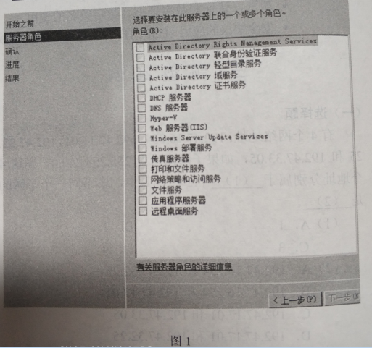

第 18 章 网络管理员考试培训指南
考试说明
1．考试目标
本考试的合格人员能够进行小型网络系统的设计、构建、安装和调试，中小型局域网的运行维护和日常管理；根据应用部门的需求，构建和维护Web网站，进行网页制作；具有助理工程师（或技术员）的实际工作能力和业务水平。
2．考试要求
（1）熟悉计算机系统基础知识；
（2）熟悉数据通信的基本知识；
（3）熟悉计算机网络的体系结构，了解TCP/IP协议的基本知识；
（4）熟悉常用计算机网络互连设备和通信传输介质的性能、特点；
（5）熟悉Internet的基本知识和应用；
（6）掌握局域网技术基础；
（7）掌握以太网的性能、特点、组网方法及简单管理；
（8）掌握主流操作系统的安装、设置和管理方法；
（9）熟悉DNS、WWW、MAIL、FTP和代理服务器的配置和管理；
（10）掌握Webm网站的建立、管理与维护方法，熟悉网页制作技术；
（11）熟悉综合布线基础技术；
（12）掌握交换机和路由器的基本配置；
（13）熟悉计算机网络安全的相关问题和防范技术；
（14）了解计算机网络有关的法律、法规，以及信息化的基础知识；
（15）了解计算机网络的新技术、新发展；
（16）正确阅读和理解计算机领域的简单英文资料。
3．考试科目设置
（1）计算机与网络基础知识，考试时间为150分钟，笔试，选择题；
（2）网络系统的管理与维护，考试时间为150分钟，笔试，问答题。

考试内容
说明：
“I”、“II”和“III”表示掌握或熟悉的程度。
“I”是指对所列知识要理解其内容及含义（理解）。
“II”是指有关问题中能直接使用（一般应用）。
“III”是指对所列知识要理解其确切含义及与其他知识的联系，能够进行叙述和解释，并能在实际问题的分析、综合、推理和判断等过程中运用（综合应用）。

题型举例

第 19 章 程序员考试大纲
考试说明
1．考试目标
通过本考试的合格人员能根据软件开发项目管理和软件工程的要求按照程序设计规格说明书编制并高度程序，写出相应的程序文档，产生符合标准规范的、实现设计要求的、能正确可靠运行的程序。具有助理工程师（或技术员）的实际工作能力和业务水平。
2．考试要求
（1）掌握数制及其转换、数据的机内表示、算术和逻辑运算、应用数学的基础知识；
（2）了解计算机的组成以及各主要部件性能指标；
（3）掌握操作系统、程序设计语言的基础知识；
（4）熟练掌握基本数据结构和常用算法；
（5）熟练掌握Ｃ程序设计语言以及Ｃ++、Java中的一种程序设计语言；
（6）熟悉数据库、网络和多媒体的基础知识；
（7）了解软件工程的基础知识、软件过程基本知识、软件开发项目管理的常识；
（8）了解常用信息技术标准、安全性以及有关法律、法规的基础知识；
（9）了解信息化及计算机应用的基础知识；
（10）正确阅读和理解计算机领域的简单英文资料。
3．考试科目设置
（1）计算机与软件工程基础知识，考试时间为150分钟，笔试，选择题；
（2）程序设计，考试时间为150分钟，笔试，问答题。

考试范围

题型举例
（一）选择题
1．在以下情况中， （1） 适合于采用队列数据结构。
（1）A. 监视一个火车站售票窗口等待服务的客户
B. 描述一个组织中的管理机制
C. 统计一个商场中的顾客数
D. 监视进入某住宅楼的访客
2．软件测试的目的是 （2） 。
（2）A. 尽可能地找出软件中的缺陷
B. 缩短软件的开发时间
C. 减少软件的维护成本
D. 证明程序没有缺陷
3．In C language，a （3） is a series of charaters enclosed in double quotes.
（3）A. matrix B. string C. program D. stream

（二）问答题
试题一（必选样题）
阅读以下说明和算法，完善算法并回答问题，将解答填入答题纸的对应栏内。
【说明】
假设以二维数组G[1..m,1..n]表示一幅图像各像素的颜色，则G[i,j]表示区域中点（i,j）处的颜色，颜色值为0到k的整数。
下面的算法将指定点（）所在的同色邻接区域的颜色置换为给定的颜色值。约定所有与点（）同色的上、下、左、右可连通的点组成同色邻接区域。
例如，一幅8×9像素的图像如图1所示。设用户指定点（3，5），其颜色值为0，此时其上方（2，5）、下方（4，5）、右方（3，6）邻接点的颜色值都为0，因此这些点属于点（3，5）所在的同色邻接区域，再从上、下、左、右4个方向进行扩展，可得出该同色邻接区域的其他点（见图1中和阴影部分）。将上述同色区域的颜色替换为颜色值7所得的新图像如图2所示。
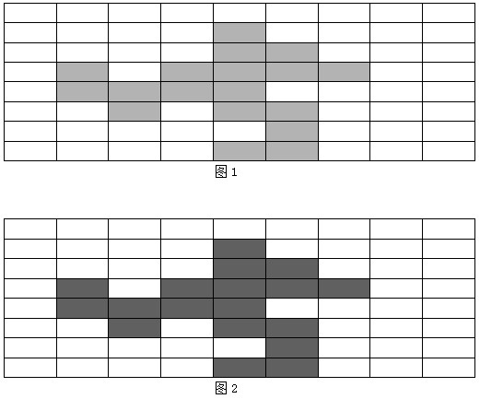
【算法】
输入：矩阵G，点的坐标（），新颜色值newcolor。
输出：点（）所在同色邻接区域的颜色为newcolor之后的矩阵G。
算法步骤（规范算法，规定该算法只在第七步后结束）：
第一步：若点（）的颜色值与新颜色值newcolor相同，则 （1） ；
第二步：点（）的颜色值→oldcolor；创建栈S，并将点坐标（）入栈；
第三步：若 （2） ，则转第七步；
第四步：栈顶元素出栈→（x,y），并 （3） ；
第五步：1）若点（x,y-1）在图像中且G[x,y-1]等于oldcolor，则（x,y-1）入栈S；
2）若点（x,y+1）在图像中且G[x,y+1]等于oldcolor，则（x,y+1）入栈S；
3）若点（x-1,y）在图像中且G[x-1,y]等于oldcolor，则（x-1,y）入栈S；
4）若点（x+1,y）在图像中且G[x+1,y]等于oldcolor，则（x+1,y）入栈S；
第六步：转 （4） ；
第七步：算法结束。
【问题1】
是否可以将算法中的栈换成队列？回答： （5） 。

试题二（必做的C语言样题）
阅读以下函数说明和C语言函数，将应填入 （n） 处的字句写在答题纸的对应栏内。
【函数说明】
函数int fun 1(int m,int,n)的功能是：计算并返回正整数m和n的最大公约数。
【函数】
int fun 1(int m,int n)
{
While( （1） ){
If (m>n) m=m-n;
Else n=n-m;
}
（2） ;
}
【函数说明】
函数long fun2(char *str)的功能是：自左至右顺序取出非空字符串str中的数字字符形成一个十进制整数（最多8位）。
例如，若字符串str的值为“f3g8d5.ji2e3p12fkp”，则函数返回值为3852312。
【函数】
long fun2(char *str)
{ int i=0;
long k=0;
char *p=str;
while (*p != "\0" &$ （3） ) {
if (*p>="0" && *p<="9" ) {
k= （4） + *p - "0";
++i;
}
（5） ；
}
Return k;
}

试题三（选做的C语言样题）
阅读以下说明和C程序，将应填入 （n） 处的字句写在答题纸的对应栏内。
【说明】
某种传感器的输出值Ratio依赖于环境温度temp(-40℃≤temp≤50℃)。对一组环境温度值（ITEMS个），人们已经测量得到了相应的Ratio值（见表3-1）。该表粗略地描述了曲线Ratio(temp)。
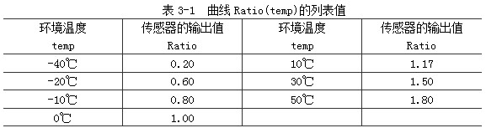
校下系数K是Ratio的倒数，因此也依赖于环境温度temp。在数据处理中，人们需要用更多的列表值细致地描述曲线K(temp)，如表3-2所示。在表3-2中，各温度值所对应的K值是对表3-1进行线性插值再求倒数得到的，具体的计算方法如下：
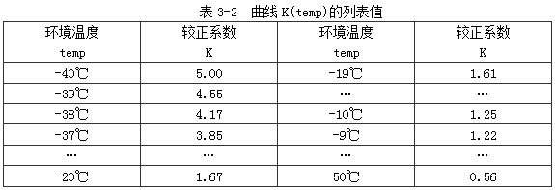
（1）根据temp值，在表3-1中用二分法查找；
（2）若找到相应的温度值，则按相应的Ratio值求倒数得到K值；
（3）若没找到相应的温度值，则可确定temp所在的温度区间[Tp1，Tp2]，同时获得了相应的Ratio1和Ratio2，再按如下公式计算K值：
Step =( Ratio1 - Ratio2)/( Tp1 - Tp2)
K=1.0/( Ratio1+ Step*(temp- Tp1))
在程序中，当temp高于50℃或低于℃时，设定K=0。
【程序】
#include <stdio.h>
typedef struct {
int Temp;/*环境温度*/
double Ratio; /*传感器的输出值*/
}CURVE;

#define ITEMS 7
double GetK(int,CURVE *,int);

Void main()
{
int Degree;
double k;
CURVE Curve{ITEMS} = { {-40,0.2},{-20,0.60},{-10,0.8},
{0,1.0},{10,1.17},{30,1.50},{50,1.8} };
printf("环境温度 校正系数\n");
for (Degree = -40; Degree<=50; Degree++){
k =Getk(Degree,Curve,ITEMS);
printf (" %3d %4.2f \n", Degree,k);
}
}
double Get(int Temp,CURVE *P,int n)
{/*用二分法在n个元素有的序表p中查找与Temp对应的传感器输出值*/
int low,high,m;double Stemp;
low =0;high =n-1;
if ( (Temp< p->Temp)||(Temp> (p+high)->Temp) )
return 0.0; /*超出温度范围时返回0.0*/
while (low <=high){
m= （1） ;
if (Temp == (p+m)->Temp)
return （2） ;
if (Temp < (p+m)->Temp) high = m-1;
else low = （3） ;
}
p+=high;
Step =( （4） )/((p+1)->Temp –p->Temp);
return 1.0/(p->Ratio +Step * ( （5） ));
}

试题四（选做的C++语言样题）
阅读以下说明和C++程序，将解答写在答题纸的对应栏内。
【说明】
已知类SubClass的getSum方法返回其父类成员与类SubClass成员j的和，类SuperClass中的getSum为纯虚拟函数。程序中的第23行有错误，请修改该错误并给出修改后的完整结果，然后完善程序中的空缺，分析程序运行到第15行且尚未执行第15行的语句时成员变量j的值，最后给出程序运行后的输出结果。
【C++代码】
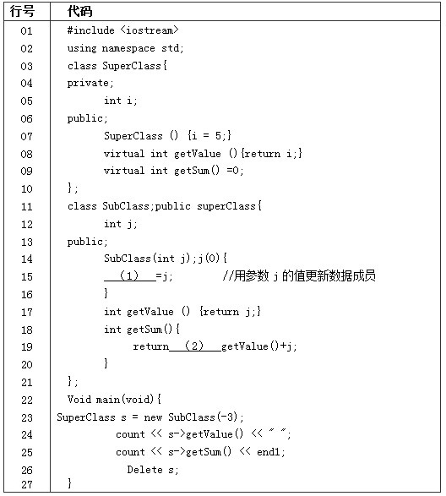
试题五（选做的Java语言样题）
阅读以下说明和Java程序代码，将应填入 （n） 处的字句写在答题纸的对应栏内。
【说明】
在下面的Java程序代码中，类SalesTicket能够完成打印票据正文的功能，类HeaDecorator与FootDecorator分别完成打印票据的台头和脚注的功能。
已知该程序运行后的输出结果如下所示，请填补该程序代码中的空缺。
这是票据的台头！
这是票据的正文！
这是票据的脚注！
---------------------------
这是票据的台头!
这是票据的脚注！
【Java程序代码】
public class SalesTicket {
public void printTicket ( ) {
System.out.printle("这是票据的正文");
}
}
public class Decorator extends SalesTicket {
SalesTicket ticket;
public Decorator (SalesTicket t) {
ticket = t;
}
public void printTicket ( ) {
if(ticket != null)
ticket.printTicket ( );
}
}
public class HeadDecorator extends Decorator {
public HeadDecorator (SalesTicket t) {
(1) ;
}
public void printTicket ( ) {
System.out.println ("这是票据的台头");
super.printTicket ( );
}
}
public class FootDecorator extends Dexorator {
public FootDexorator (SalesTicket t) {
(2) ;
}
public void printTicket ( ) {
super.printTicket ( );
System.out.println("这是票据的脚注！");
}
}
public class Main {
public static void main (String[ ] args) {
T = new HeadDecorator ( (3) );
T. (4) ;
System.out.println ("------------------------");
T = new FootDecorator ( (5) );
T.printicket ( );
}
}

第 20 章 程序员考试培训指南
考试说明
1.考试目标
通过本考试的合格人员能根据软件开发项目管理和软件工程的要求，按照程序设计规格说明书编制并调试程序，写出相应的程序文档，具有助理工程师（或技术员）的实际工作能力和业务水平。
2.考试要求
（1）掌握数制及其转换、数据的机内表示、算术和逻辑运算、应用数学的基础知识；
（2）了解计算机的组成以及各主要部件性能指标；
（3）掌握操作系统、程序设计语言的基础知识；
（4）熟练掌握基本数据结构和常用算法；
（5）熟练掌握C程序设计语言以及C++、Java中的一种程序设计语言；
（6）熟悉数据库、网络和多媒体的基础知识；
（7）了解软件工程的基础知识、软件过程基本知识、软件开发项目管理的常识；
（8）了解常用信息技术标准、安全性以及有关法律、法规的基础知识；
（9）了解信息化及计算机应用的基础知识；
（10）正确阅读和理解计算机领域的简单英文资料。
3.考试科目
（1）计算机与软件工程基础知识，考试时间为150分钟，笔试，选择题；
（2）程序设计，考试时间为150分钟，笔试，问答题。

考试内容
说明:
“I”、“II”和“III”表示掌握或熟悉的程度。
“I”：对所列知识要理解其内容及含义（理解）。
“II” ：在有关问题中能直接使用（一般应用）。
“III”：对所列知识要理解其确切含义及与其它知识的联系，能够进行叙述和解释，并能在实际问题的分析、综合、推理和判断等过程中运用（综合应用）。

样题举例

第 21 章 信息处理技术员考试大纲
考试说明
1.考试要求
（1）了解信息技术的基本概念；
（2）熟悉计算机的组成、各主要部件的功能和性能指标；
（3）了解计算机网络与多媒体基础知识；
（4）熟悉信息处理常用设备；
（5）熟悉计算机系统安装和维护的基本知识；
（6）熟悉计算机信息处理的基础知识；
（7）熟练掌握操作系统和文件管理的基本概念和基本操作；
（8）熟练掌握文字处理的基本知识和基本操作；
（9）熟练掌握电子表格的基本知识和基本操作；
（10）熟练掌握演示文稿的基本知识和基本操作；
（11）熟练掌握数据库应用的基本概念和基本操作；
（12）熟练掌握Internet及其常用软件的基本操作；
（13）了解计算机与信息安全基本知识；
（14）了解有关的法律、法规要点；
（15）正确阅读和理解计算机使用中常见的简单英文。
2.考试目标
通过本考试的合格人员具有计算机与信息处理的基础知识，能根据应用部门的要求，熟练使用计算机有效地、安全地进行信息处理操作，能对个人计算机系统进行日常维护，具有助理工程师（或技术员）的实际工作能力和业务水平。
3.本考试设置的科目
（1）信息处理基础知识，考试时间为150分钟，笔试，选择题；
（2）信息处理应用技术，考试时间为150分钟，机试，操作题。

考试范围

第 22 章 电子商务技术员考试大纲
考试说明
1．考试要求
（1）熟悉计算机系统和常用I/O设备的基础知识；
（2）熟悉计算机主要部件及其功能的基础知识；
（3）了解操作系统的基础知识及其安装与操作方法；
（4）熟悉常我常用办公软件的操作方法；
（5）熟悉多媒体、计算机网络和数据库系统的基础知识；
（6）熟悉电子商务理念、发展阶段、特点以及基础运作方式；
（7）熟悉网上交易过程，了解网上支付、支付工具和支付系统基础知识；
（8）掌握C与Java语言的编程基础知识；
（9）掌握HTML语言，了解XML语言，熟悉掌握Dreamweaver和FrontPage网页制作工具；
（10）掌握VBScript或JavaScript脚本语言，掌握ASP和JSP动态网页制作技术；
（11）掌握电子商务网站建设和网页设计的基础方法；
（12）掌握网站运营维护与管理的基础知识和基本操作方法；
（13）熟悉信息安全的常识，熟悉电子商务安全技术的基础知识；
（14）了解电子商务有关的法律、法规要点，熟悉电子商务从业人员职业道德要求；
（15）能阅读和理解相关领域的简单英文资料；
2．考试目标
通过本考试的人员能理解计算机和电子商务基础知识；熟悉使用常用办公软件；能按企业要求进行网站设计和网页制作；能对电子商务网站进行日常运行管理和维护；具有助理工程师（或技术员）的实际工作能力和业务水平。
3．本考试设置的科目
（1）计算机应用与电子商务基础知识，考试时间为150分钟，笔试，选择题；
（2）电子商务应用技术，考试时间为150分钟，笔试，问答题。

考试范围

题型举例
（一）选择题
电子商务系统的安全威胁主要存在两个方面：计算机网路的安全威胁和商务交易的安全威胁。下面 不属于商务交易安全威胁。
A．信息泄漏和篡改 B．身份假冒 C．数据库系统遭到攻击 D．交易否认

（二）问答题
阅读以下关于商品交易网的叙述，回答问题[1]至问题[4]。
某公司需要建立一个商品交易网，并通过商品交易网在全国及世界进行网上商品销售、该公司主要以计算机软件、硬件产品及图书、音像制品等信息类、知识类商品转卖店为主，最终希望能建成产品丰富、类别齐全的规模化的电子连锁商品交易系统。
该公司希望商品交易网能为用户提供一个方便快捷、费用低廉、门类齐全的电子购物环境，并为公司带来效益，所以对网站有以下要求：
1）网站应包括总公司分布在全国各地的子公司、专卖店、分销点的介绍及联系方法。
2）能为消费者提供多种浏览查询商品的方法。消费者可以按照商品的分类查询商品，也可以按商品名称、直销价、商品的制造商、商品优惠率等限定条件方便地查询感兴趣的商品，并且能提供当日优惠商品、最新消息、畅销排行榜、问卷调查、会员服务等信息。
3）消费者在整个过程中，可以方便地将商品放入购物车中，增减订单中的商品。
4）能提供多种支付方式，方便客户订购。
5）需有应用加密子系统以保障交易和信息传输的安全性。
6）后台需要销售分析系统、库存管理子系统、结算子系统、配送子系统。
【问题1】
常用网页布局有哪些类型？请问该公司的商品交易网应该如何布局？导航栏的内容应该如何设计才能比较合理？
【问题2】
请问当前流行的交易有哪些支付方式？哪些支付方式更适合该公司？
【问题3】
简述安全性的基本概念。电子商务有哪些常用的安全协议？对于该公司，会员/客户在网上进行电子订购时，应如何保障网上订购过程的安全？
【问题4】
简述网上交易的过程，并根据该公司特点画出消费者整个订购过程的流程图。

第 23 章 系统规划与管理师考试大纲
考试说明
1．考试目标
通过本考试的合格人员，要求具有高级工程师的实际工作能力和业务水平，具体包括：
(1)熟练地实施信息技术服务规划和信息系统运行维护管理；
(2)制订组织的IT服务标准和相关制度；
(3)管理IT服务团队；
(4)支持组织进行业务规划和IT战略规划，提出信息系统的构建、升级、迁移、退役建议，评估、分析信息系统的运营成本和效益；
(5)组织策划IT服务目标和服务内容，制订IT服务计划和服务方案，确定服务成本及配置服务资源；
(6)监控IT服务计划和方案的执行，提升组织的IT服务能力和服务质量，评估服务绩效。
2．考试要求
(1)熟悉IT战略规划知识；
(2)熟悉信息、信息系统和IT技术知识；
(3)熟练掌握信息技术服务知识；
(4)具备服务规划设计的能力和经验，熟练掌握服务规划设计的技术、方法和主要设计内容；
(5)掌握服务部署实施的技术和方法；
(6)具备服务运营管理的能力和经验，熟练掌握服务人员管理、服务过程管理、服务技术管理、服务资源管理的知识、技术和方法；
(7)具备服务持续改进管理的能力，熟练掌握服务测量、服务回顾及服务改进等方面的知识、技术和方法；
(8)具有IT服务监督和管理的能力和经验，熟悉IT服务质量管理评价体系，熟练掌握IT服务质量管理，风险管理及信息安全管理的相关知识和技能；
(9)具备IT服务营销管理的能力，掌握业务关系管理，IT服务营销过程，IT服务项目预算、核算和结算的相关知识和技能；
(10)掌握团队建设与管理的方法和技术；
(11)了解标准化知识和IT服务相关标准；
(12)具有IT服务人员的职业素养，了解IT服务人员职业道德的有关要求及IT服务相关的法律法规；
(13)熟练阅读和正确理解相关领域的英文文献。
3．本考试设置的科目
（1）系统规划与管理综合知识，考试时间为150分钟，笔试，选择题；
（2）系统规划与管理案例分析，考试时间为90分钟，笔试，问答题；
（3）系统规划与管理论文，考试时间为120分钟，笔试，论文题。

考试范围

题型举例
备注：样题仅仅是说明试题的形式，并不反映考题的难度。
考试科目1：
以下哪项内容不属于信息安全管理的安全目标 。
A．保密性 B．完整性 C．可用性 D．可维护性
考试科目2：
信息技术服务规划与信息系统运维管理案例分析
阅读以下叙述，回答问题1、问题2和问题3。
小张接到了上级安排的一项工作任务，将一个新的应用系统M部署到服务器上。小张通过远程登录查看了几台服务器的资源空间使用情况，选择了一台资源空间比较充裕的服务器PS2208。然后小张找到机房管理员获得的服务器的机柜位置，就独自来到这台服务器旁开始安装软件。软件安装过程很顺利，通过测试，新部署的M应用工作状况正常。小张完成工作后离开了机房。但随后不久，一个安装在PS2208服务器上重要应用F出现了故障，给单位造成了很大的损失，后期经排查，是小张安装的M应用与F应用出现了部署组件冲突，小张因此受到了单位的处罚。
[问题1] 请用200字以内的文字说明这件事情为什么会发生？小张在运维服务的过程中出了哪些问题？
[问题2] 如何杜绝此类问题的发生？需要建立哪些流程或管理制度？
[问题3] 请在以上列举的流程中选择一个，详细绘制出该流程的具体内容。
考试科目3：
试题一：论运维服务项目的知识管理
运维服务的过程也是知识创造价值的过程，把运维服务活动中相关的知识通过整理、分析进行知识提炼，纳入知识库，通过知识的复用、共享有助于提升组织的管理效率，降低运维服务成本，增值知识资产，提高运行维护服务的核心竞争力。作为系统规划与管理师，通过有效知识管理，将运维生产过程中产生的各类信息所包含的知识能够最大限度地提取、保留，通过评审后加以应用，能够提高运维相应速度和服务质量。
请围绕“运维服务项目的知识管理”论题，分别从以下三个方面进行论述。
（1）综合你承担的运维服务项目，从知识获取、知识共享、知识入库、知识评审等四方面论述知识管理应实施的活动；
（2）概要论述运维服务的知识识别，以及你在项目中的实施方法；
（3）叙述你所参与的运维服务项目采取的知识管理风险控制，并加以评价。

